智慧工训

使用说明书

贵州鑫智联科技有限公司

2018.05.01

目录

一、 部署准备 5

1. 硬件要求 5

2软件安装 5

1） 安装JDK 5

3）Linux版本 5

3安装MySQL数据库 6

4系统部署 6

二、 智慧工训系统使用说明 8

1. 登录界面 8

2. 修改密码 9

3. 个人资料查看 9

一、 基础管理 11

1. 学院信息管理 11

1) 查询学院信息 11

2) 新增学院信息 12

3) 删除学院信息 12

4) 修改学院信息 13

2. 专业信息管理 13

1) 查询专业信息 14

2) 新增专业信息 14

3) 删除专业信息 15

4) 修改专业信息 15

5) 关联专业信息到学院 16

6) 删除专业关联 16

7) 查询专业关联 17

3. 班级信息管理 17

1) 查询班级信息 18

2) 新增班级信息 18

3) 删除班级信息 19

4) 修改班级信息 19

5) 关联班级信息到学院专业 20

6) 删除班级关联 20

7) 查询班级关联 21

4. 教室信息管理 21

1) 查询教室信息 22

2) 新增教室信息 23

3) 修改教室信息 24

4) 删除教室信息 24

5. 公告信息管理 25

1) 查询公告信息 25

2) 发布公告信息(无需审批) 26

3) 删除公告信息 27

4) 审核公告信息 27

6. 角色权限管理 27

1) 查询角色权限 28

2) 添加角色权限信息 29

3) 删除角色信息 30

4) 修改角色信息 30

7. 用户信息管理 31

1) 查看用户信息 32

2) 新增用户信息 32

3) 更新用户信息 33

4) 删除用户信息 34

5) 批量导入学生信息 35

二、 工训教务 36

1. 学期信息管理 36

1) 查询学期信息 36

2) 添加学期信息 37

3) 更新学期信息 38

4) 删除学期信息 38

5) 添加教学实验到学期 39

6) 删除学期关联 39

7) 查看学期管理 40

2. 带班教师管理 40

1) 查询带班教师 40

2) 添加带班教师 40

3) 删除带班教师 41

3. 课程信息管理 42

1) 查询课程信息 42

2) 新增课程信息 42

3) 更新课程信息 43

4) 删除课程信息 43

5) 查看课程关联信息 44

6) 添加课程关联 44

7) 删除课程关联 45

8) 查询实验信息 45

9) 新增实验信息 46

10) 更新实验信息 47

11) 删除实验信息 47

12) 查看实验关联信息 48

13) 添加实验关联 48

14) 删除实验关联 49

15) 查询教学实验排课信息 49

16) 新增教学实验排课信息 50

17) 删除教学实验排课信息 50

4. 在线学习管理 51

1) 查询学习资料 51

2) 上传学习资料 51

3) 更新学习资料 52

4) 删除学习资料 53

5) 下载学习资料 53

5. 开放实验管理 53

1) 个人开放实验预约申请 54

2) 个人开放实验预约查询 54

3) 个人开放实验预约修改 55

4) 管理员审批实验预约申请 55

5) 管理员删除实验预约申请 56

6. 教师简介管理 56

1) 教师业绩查看 57

2) 教师业绩附件下载 57

3) 教师业绩删除 58

三、 工训安全 59

1. 学习资料管理 59

1) 上传学习资料 60

2) 下载学习资料 60

3) 编辑学习资料 60

4) 删除学习资料 61

2. 考试资源管理 62

1) 查询题库信息 63

2) 新增题库信息 63

3) 删除题库信息 63

4) 修改题库信息 64

5) 查询题目信息 64

6) 新增题目信息 65

7) 删除题目信息 66

8) 修改题目信息 66

# 部署准备

## 1. 硬件要求

|  |  |  |
| --- | --- | --- |
| 操作系统 | 内存 | 硬盘 |
| Windows 或者 linux | 16GB | 1TB |

## 2软件安装

### 安装JDK

在部署智慧工训软件之前，需要配置1.8+版本的JDK环境，配置JAVA_HOME环境。

2）Windows：设定系统环境变量，在命令行中确认，如图1.1

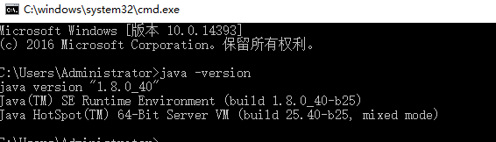

图1.1 确定 JAVA环境

3）Linux版本：

|  |
| --- |
| # 配置环境变量  vi + /etc/profile  # 在最后添加  jdk1.8.0_171  JAVA_HOME=/usr/java/jdk1.8.0_25  JRE_HOME=$JAVA_HOME/jre  PATH=$PATH:$JAVA_HOME/bin:$JRE_HOME/bin  CLASSPATH=.:$JAVA_HOME/lib/dt.jar:$JAVA_HOME/lib/tools.jar:$JRE_HOME/lib  export JAVA_HOME JRE_HOME PATH CLASSPATH  # 执行资源文件  source /etc/profile  作用是profile文件立即生效  # 输出PATH  echo $PATH  输出环境变量  # 查看java  java -version  java  avac  等进行查看 |

## 3安装MySQL数据库

#### 1 mysql下载

<https://dev.mysql.com/downloads/mysql/> 下载mysql-5.7.21版本

#### 2 安装msyql数据库

根据系统要求安装mysql即可，linux或者windows系统

## 4系统部署

部署要求： 必须部署到Linux环境中，并且需要在/目录下建立/app/pttms/source目录，设置权限为777.

将每个子系统注册服务中心地址更改为注册服务中心项目所在的地址。

更改host地址，设置两个回环地址节点为peer1,peer2

部署命令： nohup java –jar xx.jar > /tmp/logs/xx.jar.log &

系统部署：

1. 部署注册服务中心eureka-server.jar
2. 部署登录项目 login-server.jar
3. 部署单个项目即可

# 智慧工训系统使用说明

### 登录界面



图1-1 智慧工训登录页面

管理员用户登录此系统, 可使用个人工号登录此系统, 初始密码为000000, 登录系统后请务必修改密码;

登录成功即可进入智慧工训系统首页,管理员用户可使用功能包含 工训教务,基础管理, 工训设备, 耗材管理, 工训安全, 控制中心, 工训大数据等;

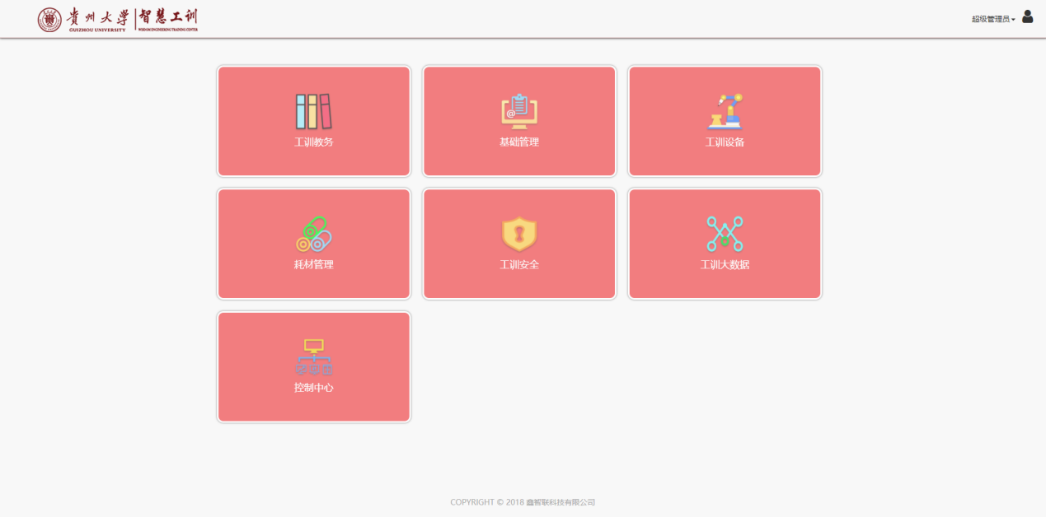

图1-2 系统管理员首页

### 修改密码

管理员用户登录成功以后在页面的右上角点击用户头像信息, 然后点击修改密码,在弹出框内输入原始密码以及新密码即可修改密码.

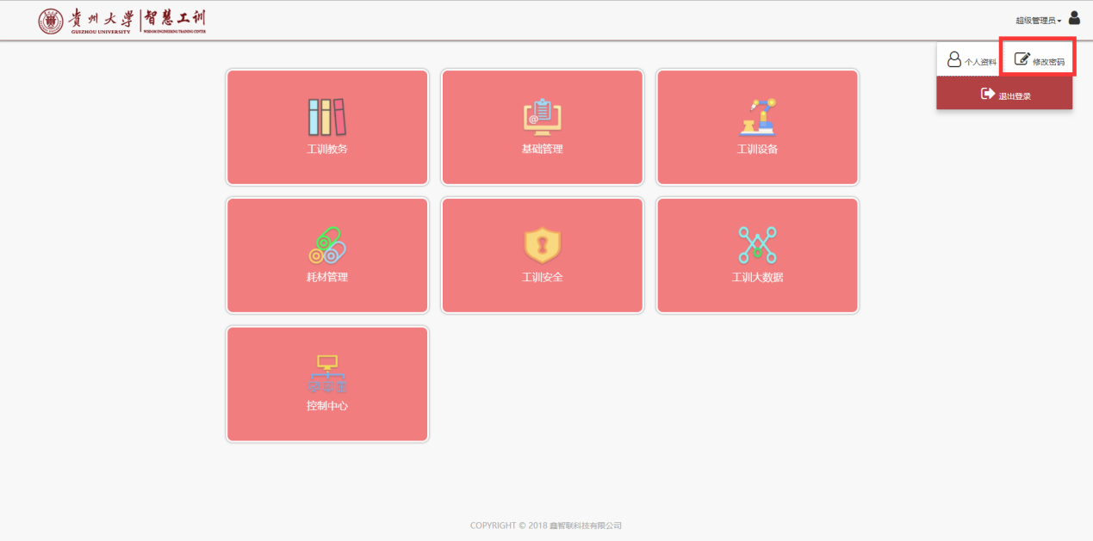

图1-3 密码修改选择

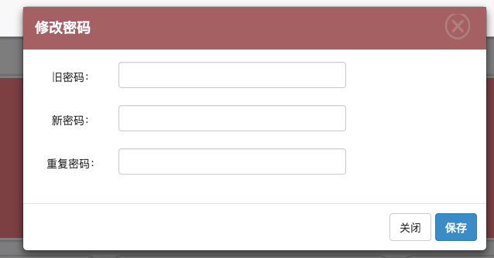

图1-4 密码修改输入

### 个人资料查看

右上角点击用户头像, 点击个人资料即可查看管理员用户个人详细资料, 包含个人姓名, 性别, 生日, 电话号码, 邮箱, 工号, 学院, 职称, 职务等信息.

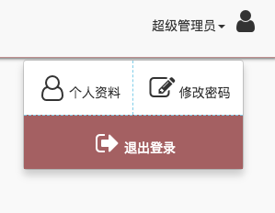

图1-5 个人资料选择

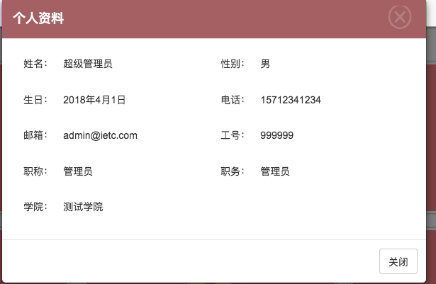

图1-6 个人资料详情

# 基础管理

基础管理包含: 学院信息管理, 专业信息管理, 班级信息管理, 教室信息管理, 公告信息管理, 角色权限管理, 用户信息管理;

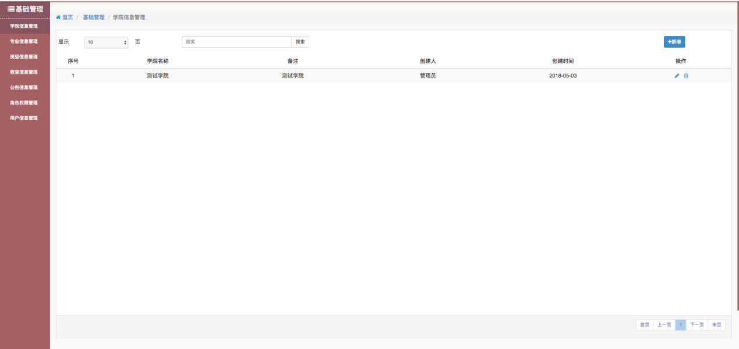

图2-1 基础管理

## 学院信息管理

学院信息维护界面, 是系统基础信息维护的其中之一, 包括学院信息的增删查修改等操作;

### 查询学院信息

点击左侧列表中的学院信息管理即可进入学院信息管理界面, 进入界面自动获取所有的学院信息; 右下方可点击上一页下一页查看更多学院信息;

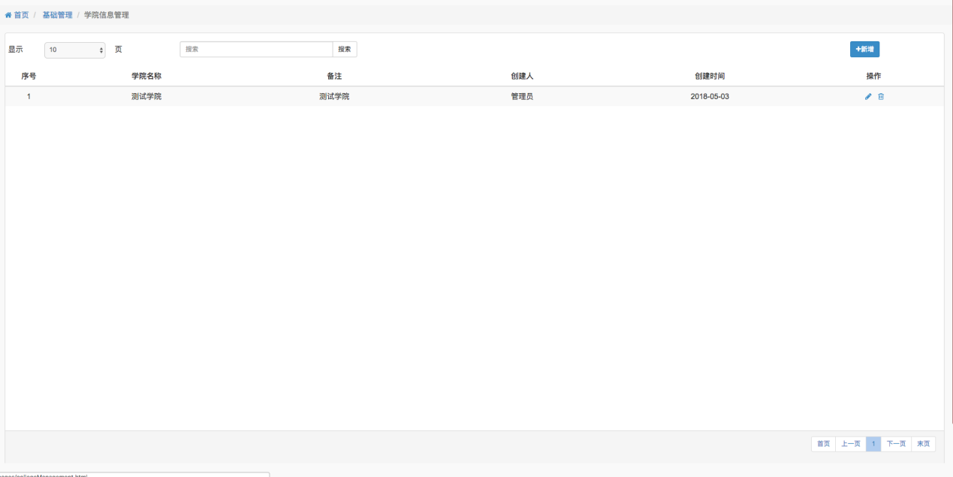

图 2-2 学院信息查询

### 新增学院信息

在学院信息管理界面, 点击右上角的新增按钮, 输入学院名称, 学院概况信息后点击保存按钮即可新增学院信息成功. 如果学院名称已经存在于系统中则不可重复添加学院信息;

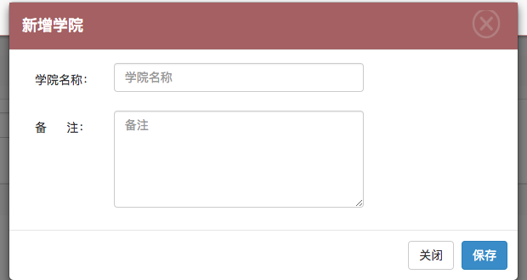

图2-3 新增学院信息

### 删除学院信息

在学院信息管理界面, 点击学院列表中的某个学院信息最后的删除按钮即可删除学院, **注意: 如果删除学院信息, 系统中其他和学院相关的信息也将会删除, 请谨慎操作;**

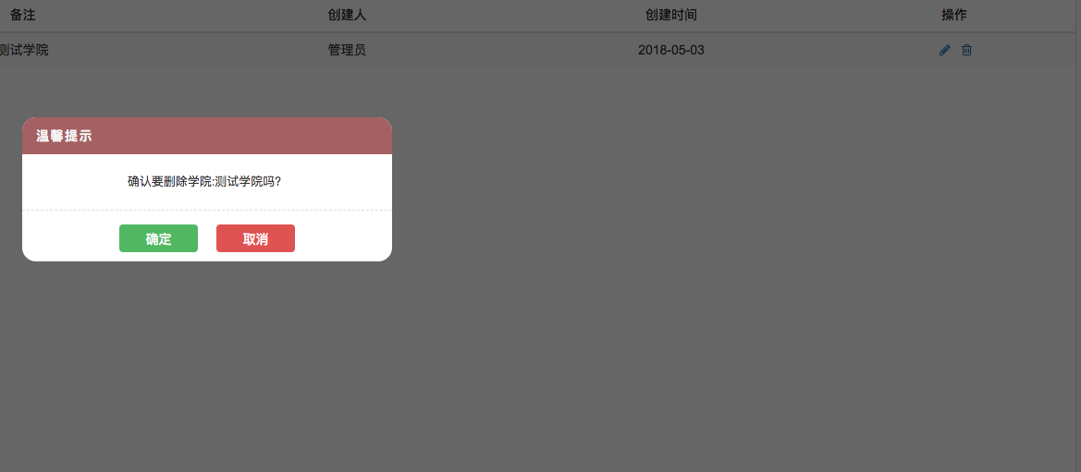

图2-4 删除学院信息

### 修改学院信息

在学院信息管理界面, 点击学院列表中的某个学院信息最后的编辑按钮即可在弹出框内对学院信息进行编辑; 注意: 学院名称不可重复.

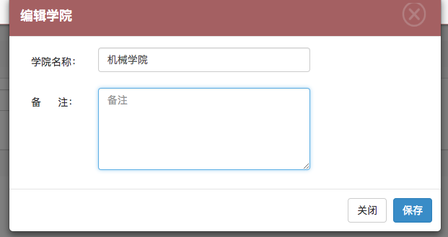

图2-5 修改学院信息

## 专业信息管理

专业信息维护界面, 是系统基础信息维护之一, 页面中包含的对专业信息的增删查改操作以及将专业关联到学院等操作.

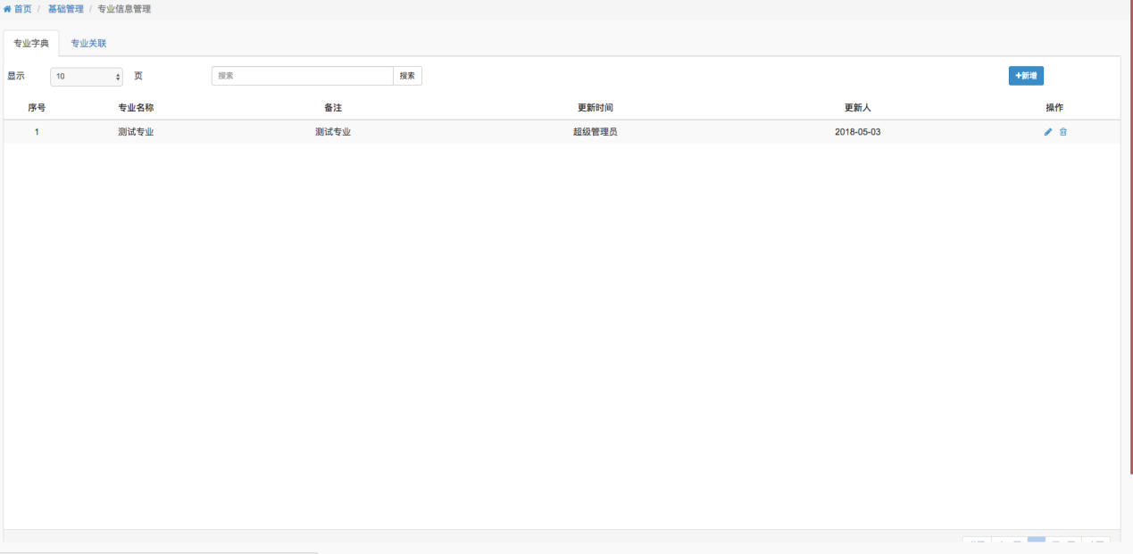

图2-6 专业信息管理

### 查询专业信息

点击左侧列表中的专业信息管理即可进入专业信息管理界面, 进入界面自动获取所有的专业信息; 右下方可点击上一页或下一页查看更多专业信息;

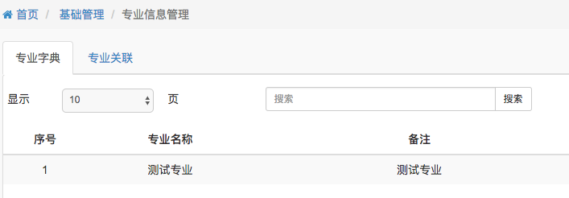

图2-7 查询专业信息

### 新增专业信息

在专业信息管理界面, 点击右上角的新增按钮, 输入专业名称, 专业概况信息后点击保存按钮即可新增专业信息成功. 如果专业名称已经存在于系统中则不可重复添加专业信息;

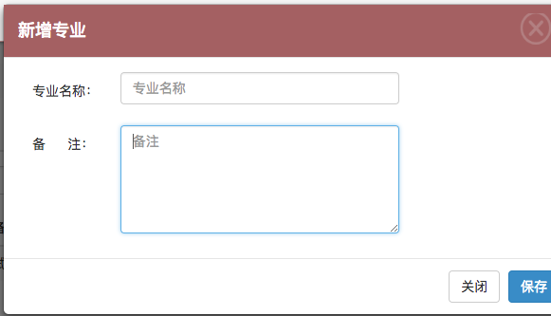

图2-8 新增专业信息

### 删除专业信息

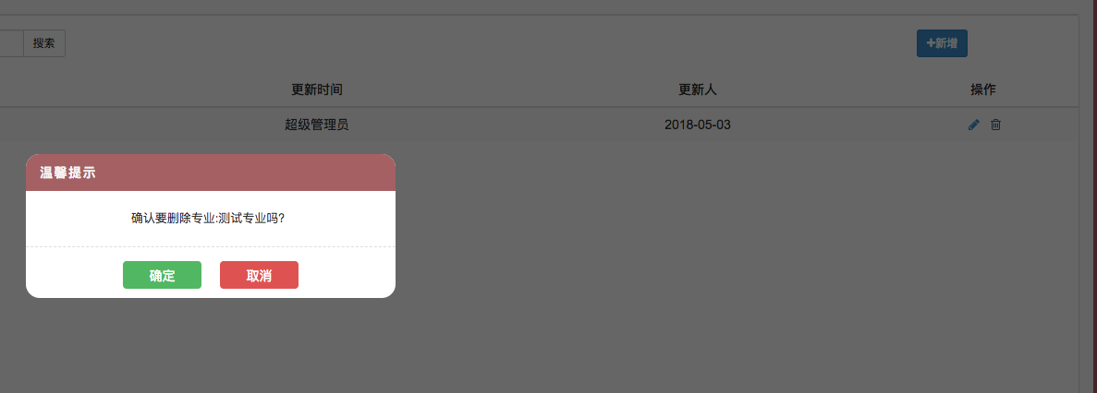在专业信息管理界面, 点击专业列表中的某个专业信息最后的删除按钮即可删除专业, **注意: 如果删除专业信息, 系统中其他和专业相关的信息也将会删除, 请谨慎操作;**

图2-9 删除专业信息

### 修改专业信息

在专业信息管理界面, 点击专业列表中的某个专业信息最后的编辑按钮即可在弹出框内对专业信息进行编辑; 注意: 专业名称不可重复.

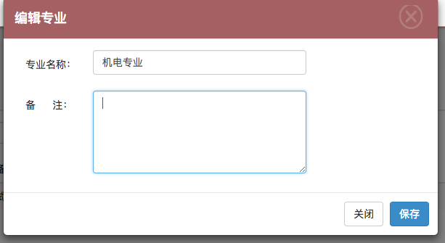

图2-10 修改专业信息

### 关联专业信息到学院

在专业信息管理界面的二级子页面-专业关联, 可将某个专业关联到某个学院中; 点击页面中右上角新增按钮即可添加关联; 注: 如果在下拉框选项中未找到学院信息或者专业信息, 请先返回学院添加界面添加学院信息或返回专业信息页面添加专业信息, 若某学院已存在此专业, 不可重复添加;

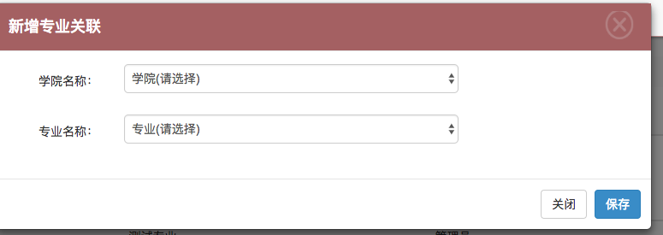

图2-11 添加专业学院关联

### 删除专业关联

在专业关联页面, 点击关联关系的右面的删除按钮即可删除某个专业与某个学院的关联关系, 删除已存在的关联关系或许会影响后期系统的使用, 请谨慎操作;

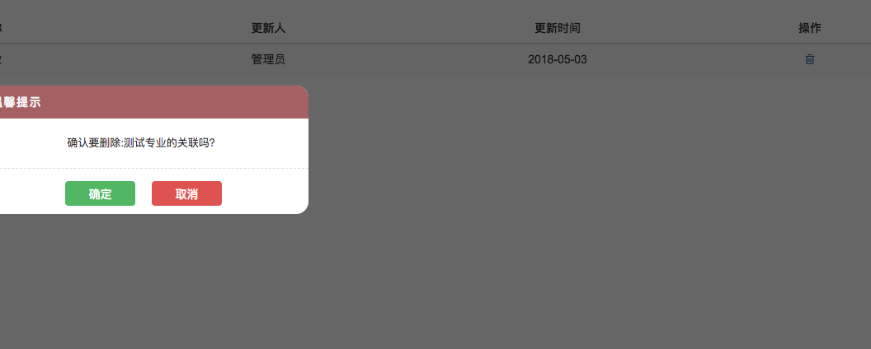

图2-12 删除专业学院关联

### 查询专业关联

初次进入查询专业关联时, 默认查询所有的关联信息, 可通过点击右下方的上一页下一页查询更多信息, 也可以选择某个学院, 查看学院下有哪些专业信息;

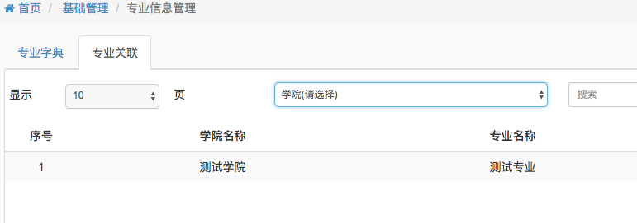

图2-13 查询专业学院关联

## 班级信息管理

专业信息维护界面, 是系统基础信息维护之一, 页面中包含的对班级信息的增删查改操作以及将班级关联到不同学院,专业等操作.

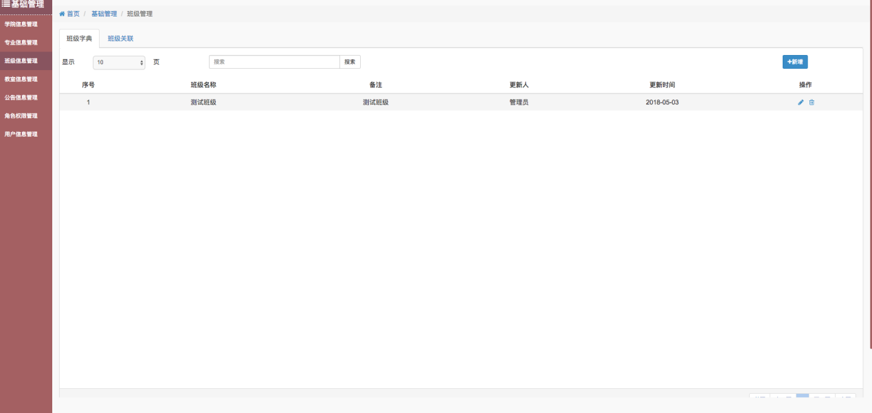

图2-14 班级信息管理

### 查询班级信息

点击左侧列表中的班级信息管理即可进入班级信息管理界面, 进入界面自动获取所有的班级信息; 右下方可点击上一页或下一页查看更多班级信息;

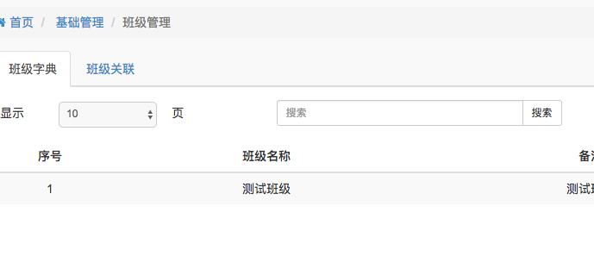

图2-15 查询班级信息

### 新增班级信息

在班级信息管理界面, 点击右上角的新增按钮, 输入班级名称, 班级概况信息后点击保存按钮即可新增班级信息成功. 如果班级名称已经存在于系统中则不可重复添加班级信息;

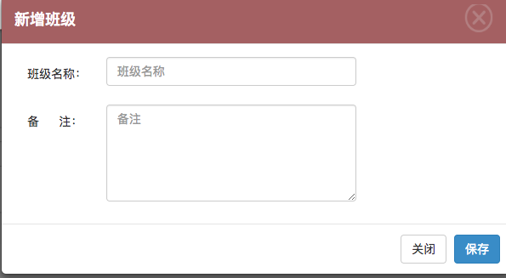

图2-16 新增班级信息

### 删除班级信息

在班级信息管理界面, 点击班级列表中的某个班级信息最后的删除按钮即可删除班级, **注意: 如果删除班级信息, 系统中其他和班级相关的信息也将会删除, 请谨慎操作;**

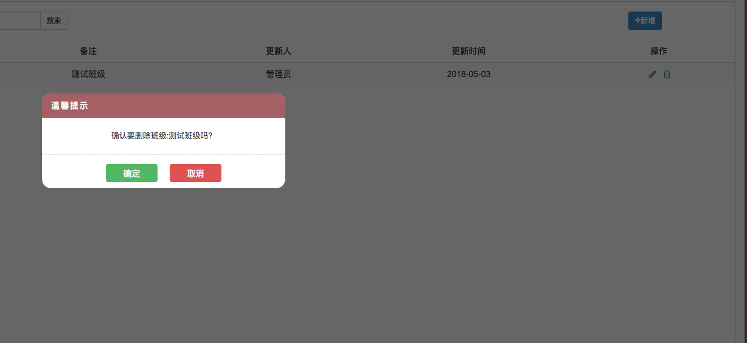

图2-17 删除班级信息

### 修改班级信息

在班级信息管理界面, 点击班级列表中的某个班级信息最后的编辑按钮即可在弹出框内对班级信息进行编辑; 注意: 班级名称不可重复.

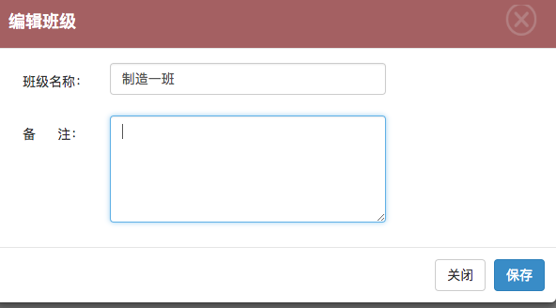

图2-18 修改班级信息

### 关联班级信息到学院专业

在班级信息管理界面的二级子页面-班级关联, 可将某个班级关联到某个学院专业中; 点击页面中右上角新增按钮即可添加关联; 注: 如果在下拉框选项中未找到学院信息专业或者班级信息, 请先添加基础信息再进行关联, 若某学院的专业已存在此班级, 不可重复添加;

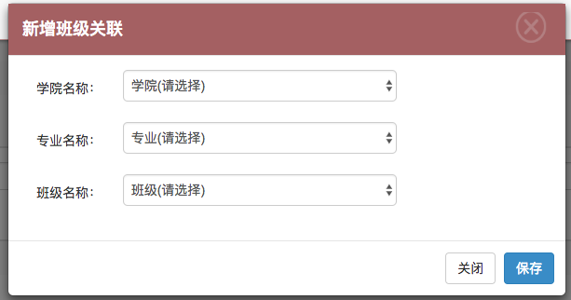

图2-19 将班级关联到学院

### 删除班级关联

在班级关联页面, 点击关联关系的右面的删除按钮即可删除某个班级与某个学院专业的关联关系, 删除已存在的关联关系或许会影响后期系统的使用, 如: 学生用户组织结构不全,等, 请谨慎操作;

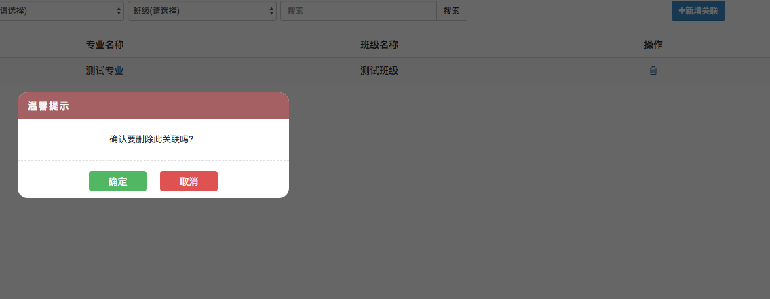

图2-20 删除班级关联

### 查询班级关联

初次进入查询班级关联页面时, 默认查询所有的关联信息, 可通过点击右下方的上一页下一页查询更多信息, 也可以选择某个学院,某个专业 ,查看学院专业下有哪些班级;

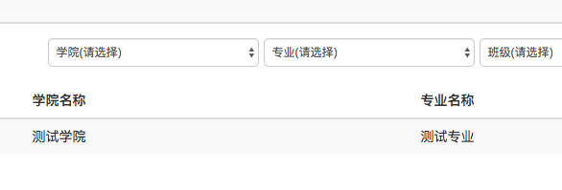

图2-21 查询班级关联

## 教室信息管理

教室信息管理页面, 包含对教室信息的查询, 增删, 修改等操作, 点击某条教室信息, 可查看教室详情;

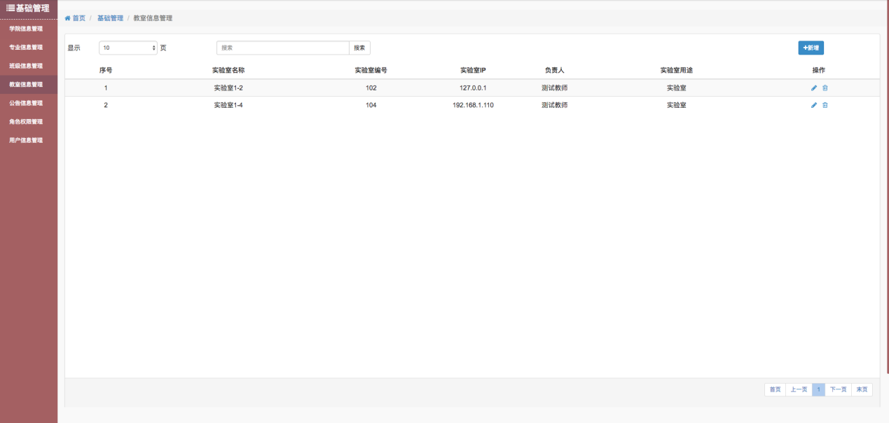

图2-22 教室信息管理

### 查询教室信息

点击左侧列表中的教室信息管理即可进入教室信息管理界面, 进入界面自动获取所有的教室信息; 右下方可点击上一页或下一页查看更多教室信息, 点击某条教室记录, 可查看教室基本详情以及该教室下的设备列表;

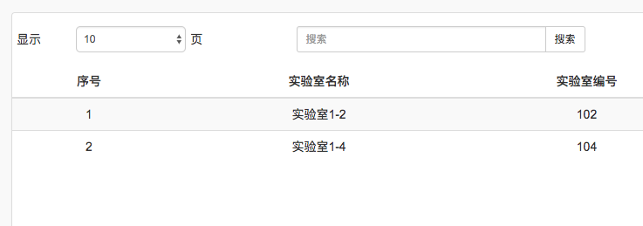

图2-23 查询教室列表

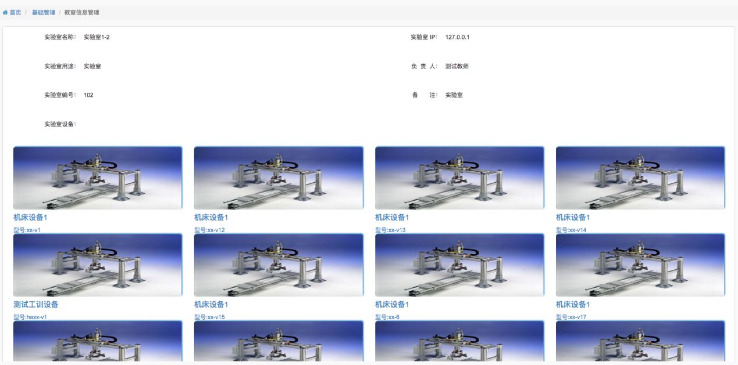

图2-24 教室信息详情

### 新增教室信息

在教室信息管理界面, 点击右上角的新增按钮, 输入教室名称, 教室编号, 教室用途, 教室负责人以及备注信息后点击保存按钮即可新增教室信息成功. 如果教室编号已经存在于系统中则不可重复添加教室信息;

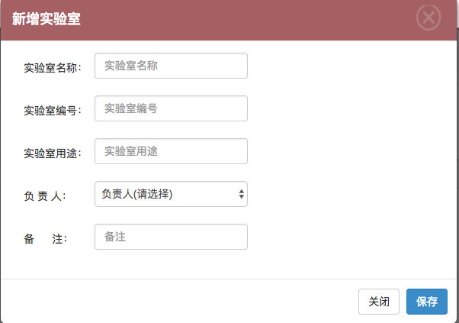

图2-25 新增教室信息

### 修改教室信息

在教室信息管理界面, 点击教室列表中的某个教室信息最后的编辑按钮即可在弹出框内对教室基本信息进行编辑; 注意: 教室编号不可重复.

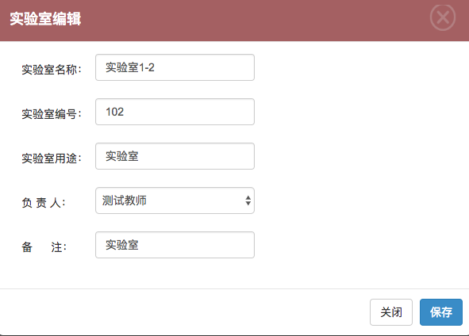

图2-26 修改教室信息

### 删除教室信息

在教室信息管理界面, 点击教室列表中的某个教室信息最后的删除按钮即可删除教室, **注意: 如果删除教室信息, 系统中其他和教室相关的信息也将会删除 如: 排课, 设备关联到教室等, 请谨慎操作;**

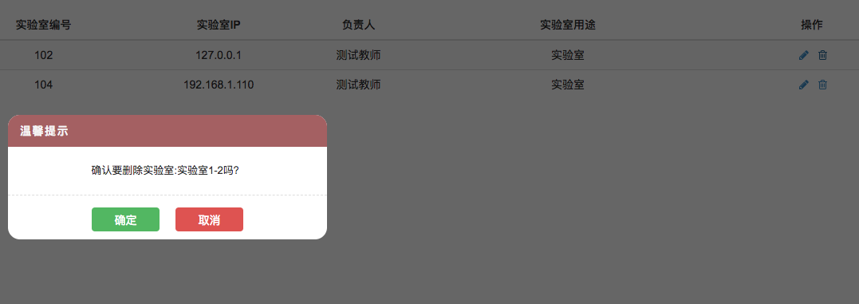

图2-27 删除教室信息

## 公告信息管理

公告信息管理页面, 管理员可管理系统中公告信息, 可对教师申请的公告进行审批发布, 管理员也可以直接发布公告, 无需审批, 可对已发布公告进行删除等;

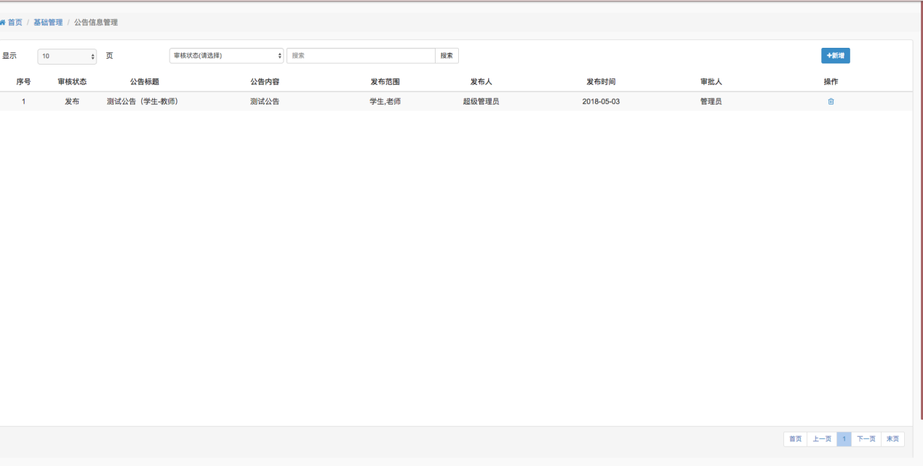

图2-28 公告信息管理

### 查询公告信息

点击左侧列表中的公告信息管理即可进入公告信息管理界面, 进入界面自动获取所有的公告信息; 右下方可点击上一页或下一页查看更多公告信息, 点击某条公告记录, 可查看公告详情, 也可以根据公告的审核状态进行分类查询;

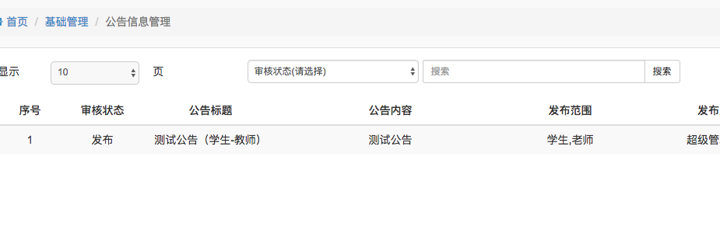

图2-29 公告列表查询

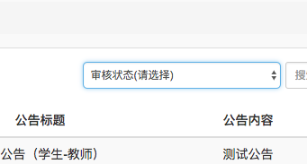

图2-30 分类公告列表查询

### 发布公告信息(无需审批)

管理员发布公告无需审批, 可直接发布; 发布公告时, 需填写公告标题, 公告内容, 以及可查看该公告的角色集合, 同时可选择上传附件信息;

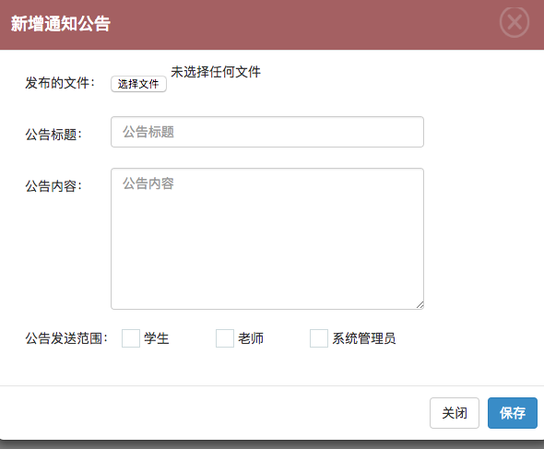

图2-31 管理员直接发布公告

### 删除公告信息

在公告信息管理界面, 点击公告列表中的某个公告信息最后的删除按钮即可删除公告信息; **注意: 删除公告信息后, 被删除公告将从系统永久删除;**

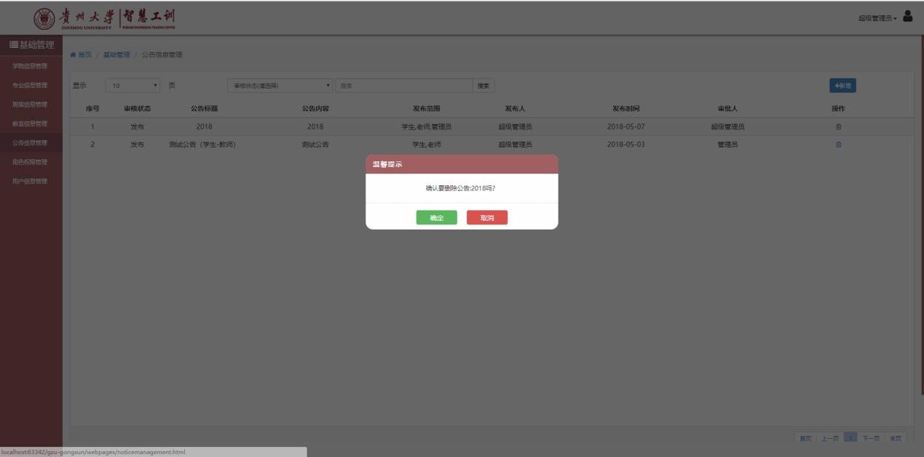

图2-32 管理员删除公告

### 审核公告信息

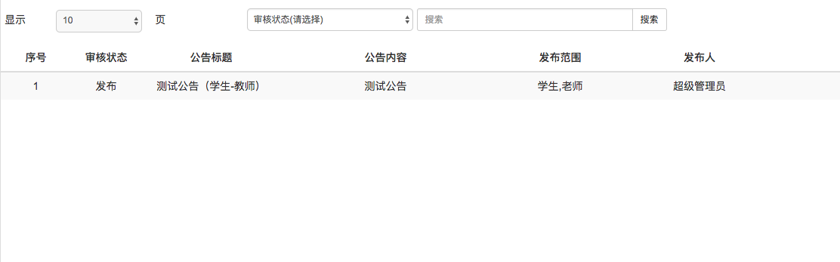管理员可对教师提交的公告申请进行审批, 通过和驳回; 通过即为发布;

图2-33 管理员审核公告

## 角色权限管理

角色权限管理, 将系统中的用户划分为不同的角色, 不同的角色, 不同的职能, 不同的使用权限; 包含, 对角色的增删查改, 以及角色权限的增删查改;

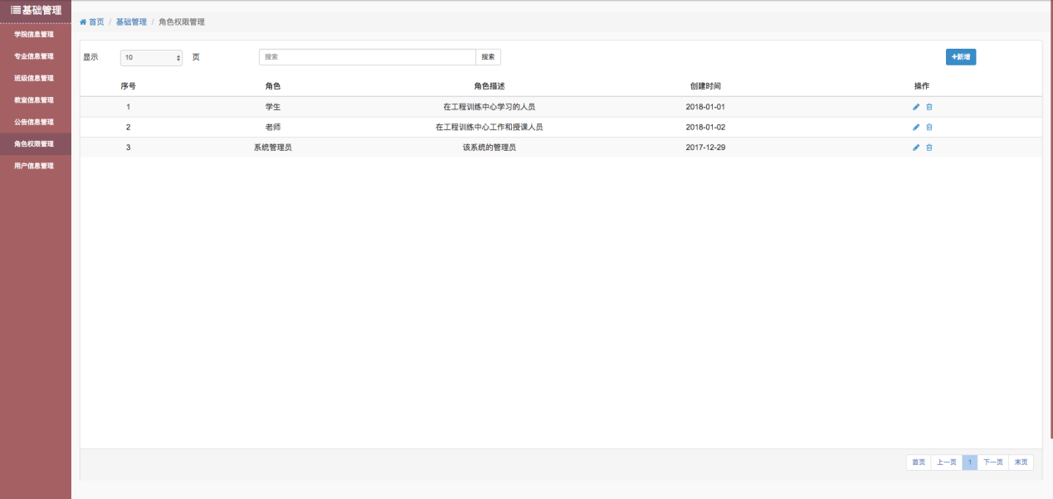

图2-34 角色权限管理

### 查询角色权限

点击左侧列表中的角色权限管理即可进入角色权限管理界面, 进入界面自动获取所有的角色权限; 右下方可点击上一页或下一页查看更多教室信息, 点击某条角色记录, 可查看角色基本详情以及该角色下的权限列表;

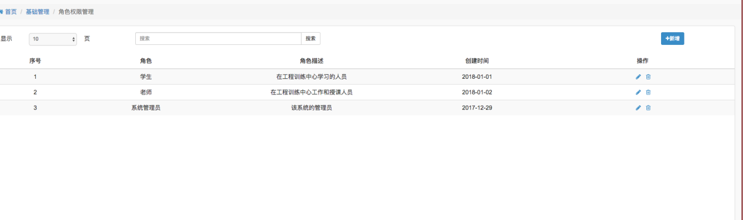

图2-35 查询角色列表

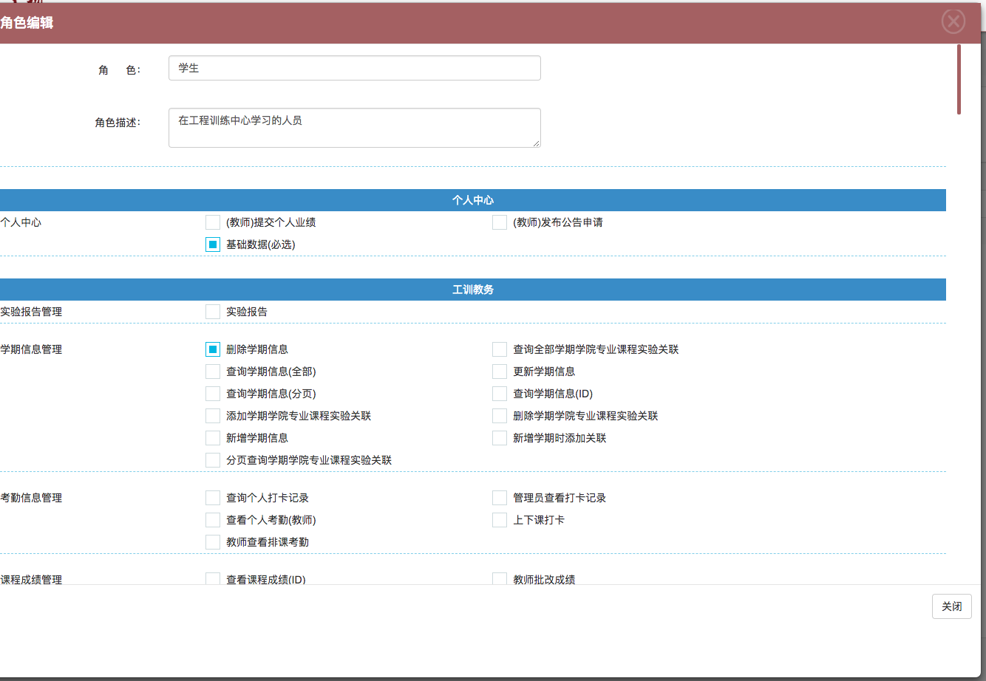

图2-36 查询角色详情

### 添加角色权限信息

在角色信息管理界面, 点击右上角的新增按钮, 输入角色名称, 角色描述以及相应的权限复选框后点击保存按钮即可新增角色信息成功. 不同的角色可以看到不同的系统界面;

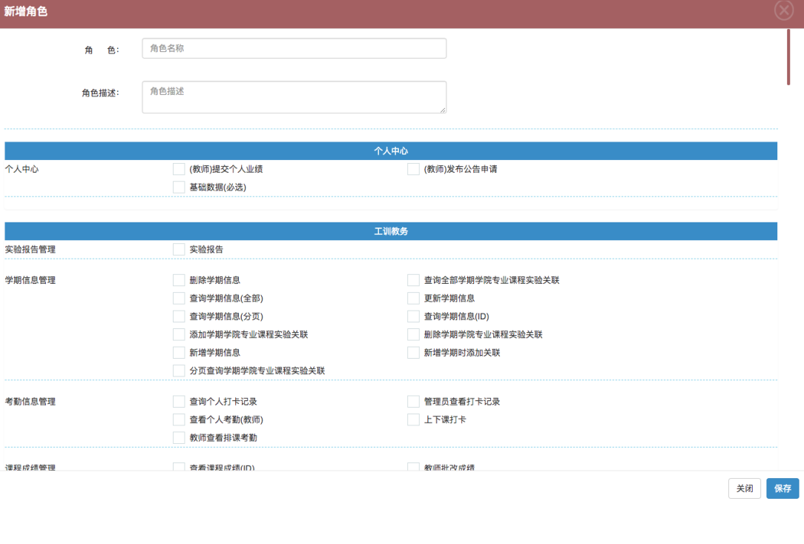

图2-37 添加角色信息

### 删除角色信息

在角色信息管理界面, 点击角色列表中的某个角色信息最后的删除按钮即可删除角色, **注意: 如果删除角色信息, 系统中其他和角色相关的信息也将会删除或不可用, 会导致系统异常, 请谨慎操作;**

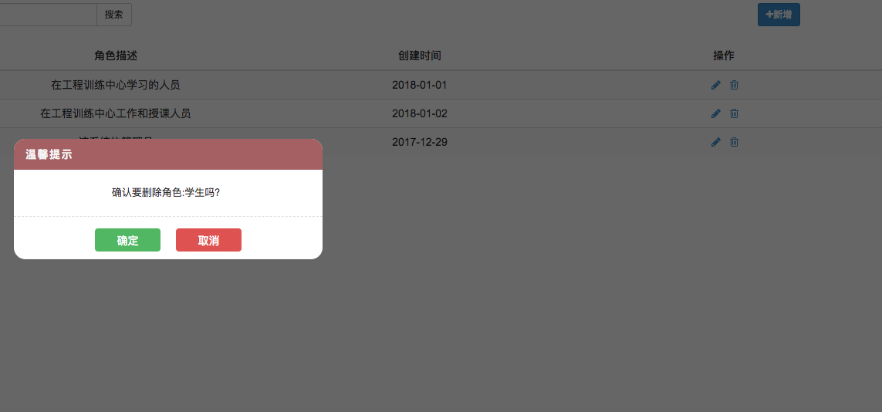

图2-38 删除角色信息

### 修改角色信息

在角色信息管理界面, 点击角色列表中的某个角色信息最后的编辑按钮即可在弹出框内对角色基本信息和权限信息进行编辑, 请谨慎修改;

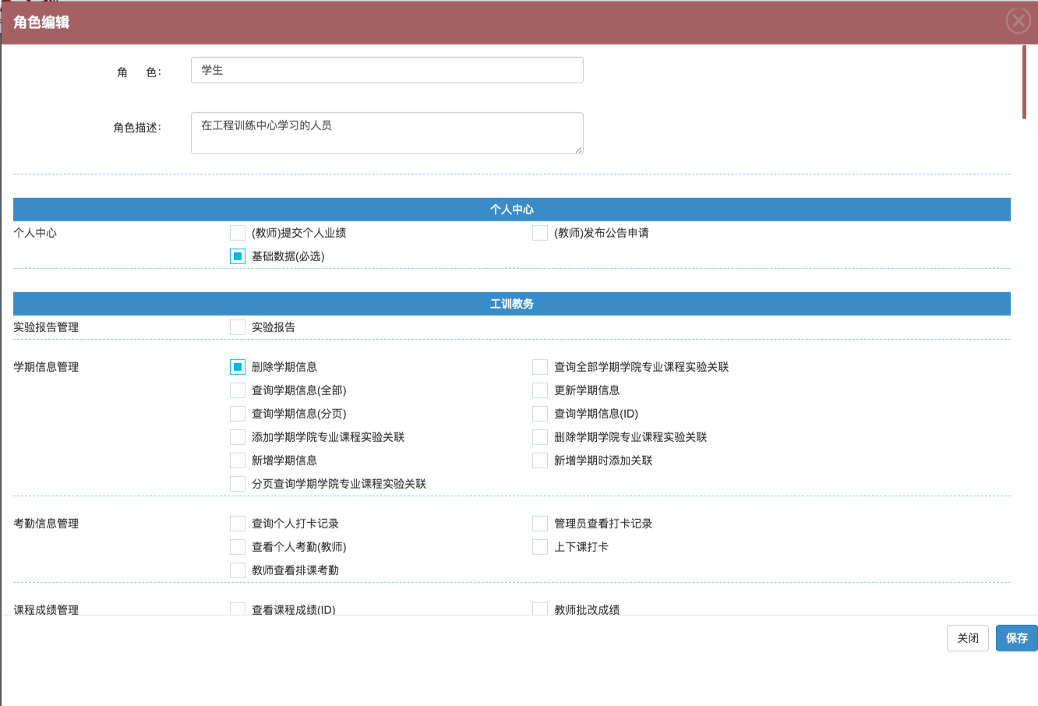

图2-39 修改角色信息

## 用户信息管理

用户信息管理, 用户类型为三种, 学生, 教师, 其他人员, 其中只有教师类型用户可进行安排带课和排课, 其他人员作为系统管理员负责管理系统信息;

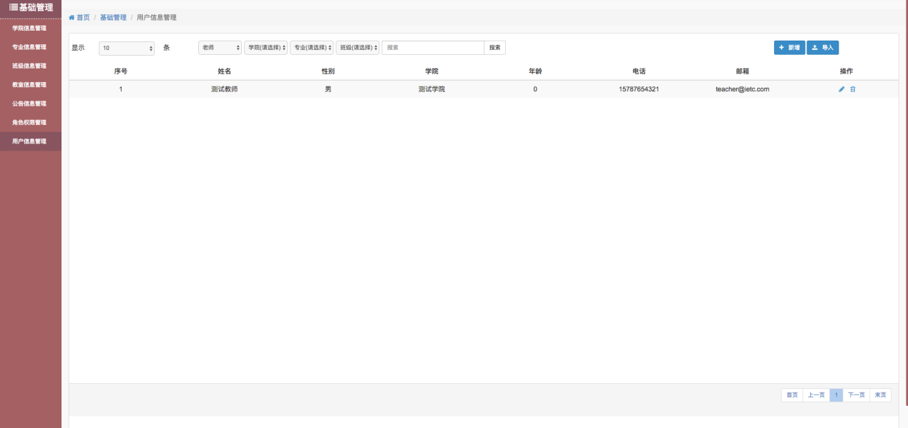

图2-40 用户信息管理

### 查看用户信息

点击左侧列表中的用户信息管理即可进入用户信息管理界面, 进入界面自动获取所有的用户信息列表; 右下方可点击上一页或下一页查看更多用户信息, 点击某条用户信息记录, 可查看用户基本详情以及该用户对应的角色信息;并且, 也可根据用户类型, 用户所发的学院,专业,班级对用户进行分类查询;

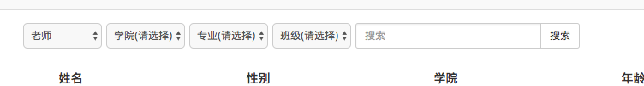

图2-41 查询用户列表

### 新增用户信息

在用户信息管理界面, 点击右上角的新增按钮, 管理员可添加用户信息, 可添加的用户类别分别为: 学生, 教师;

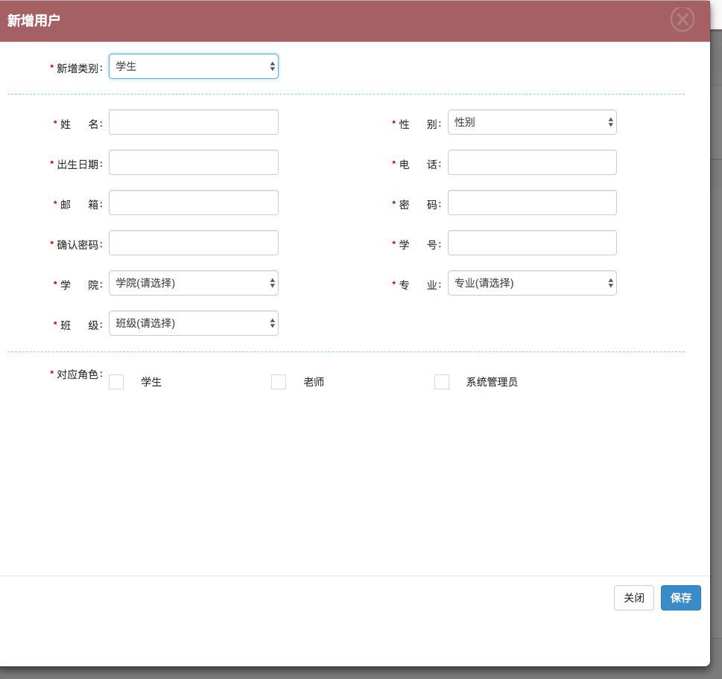添加学生用户时, 需要输入学生的姓名, 性别, 出生日期, 电话, 邮箱, 密码, 学号, 学院, 专业, 班级等信息, 同时还需要指定用户角色为学生; 其中, 学号, 电话, 邮箱等信息不可重复.

图2-42 新增学生用户信息

添加教师用户时: 需要输入教师的姓名, 性别, 出生日期, 电话, 邮箱, 密码, 工号, 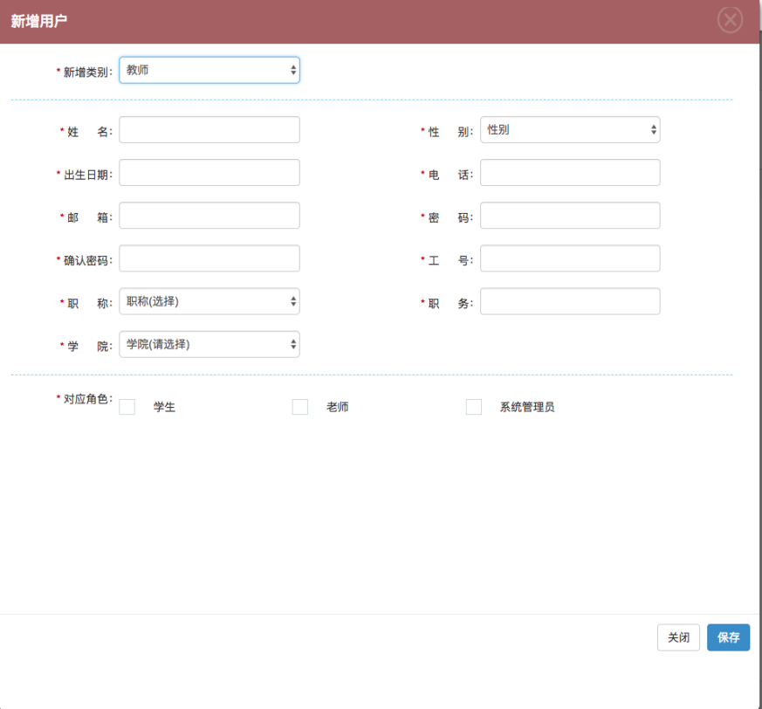职称, 职务以及学院, 同时指定角色为教师, 其中 邮箱, 电话和工号等信息不可重复;

图2-43 新增教师用户信息

### 更新用户信息

在用户信息管理界面, 点击用户列表中的某个用户信息最后的编辑按钮即可在弹出框内对用户基本信息进行编辑; 注意: 学号, 工号, 电话号码, 邮箱等信息不可重复.

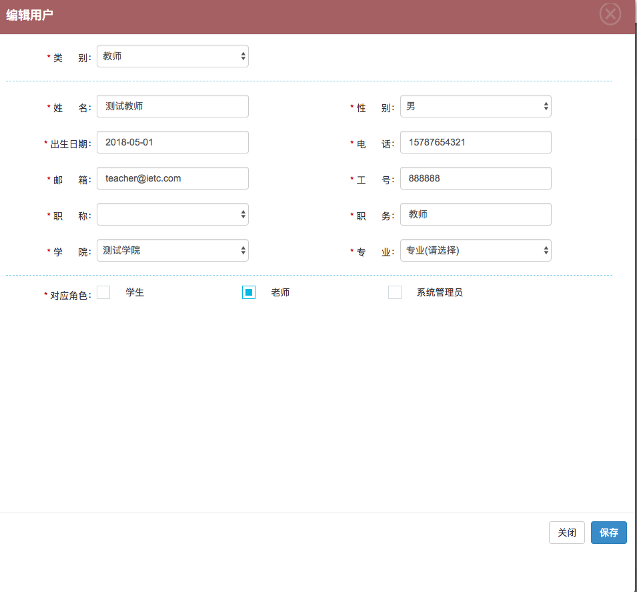

图2-44 更新用户信息

### 删除用户信息

在用户信息管理界面, 点击用户列表中的某个用户信息最后的删除按钮即可删除用户信息, **注意: 如果删除用户信息, 系统中其他和用户相关的信息也将会删除, 请谨慎操作;**

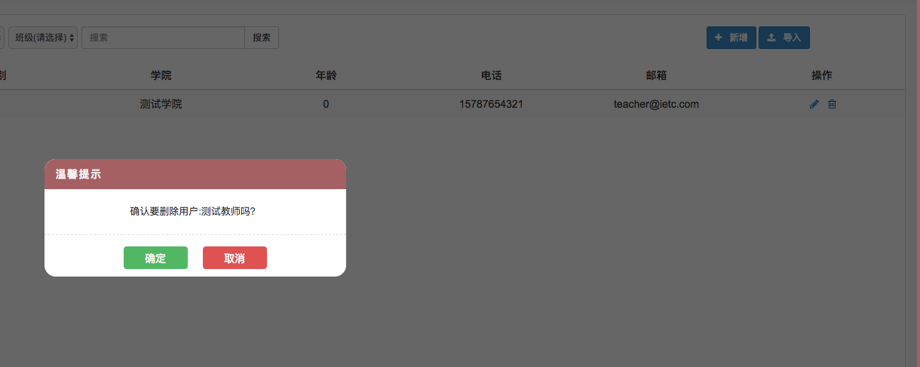

图2-45 删除用户信息

### 批量导入学生信息

当一次需要添加多个学生用户的时候, 可通过excel表格的方式将学生信息批量导入系统中.

**[学生导入模板](学生导入模板.xlsx)(文件)** 导入信息时, 学生的学号, 邮箱, 电话等信息不可重复, 导入信息不全也可能导入失败;

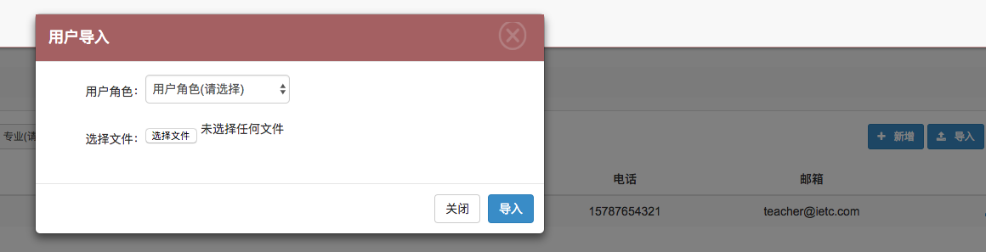

图2-46 批量导入学生信息

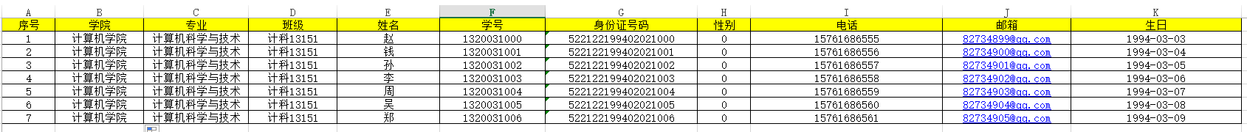

图2-47 excel导入学生信息模板展示

# 工训教务

工训教务中主要包含: 学期管理, 带班教师管理, 课程管理, 教学实验管理, 排课管理, 在线学习, 开放实验管理, 教师简介信息等;

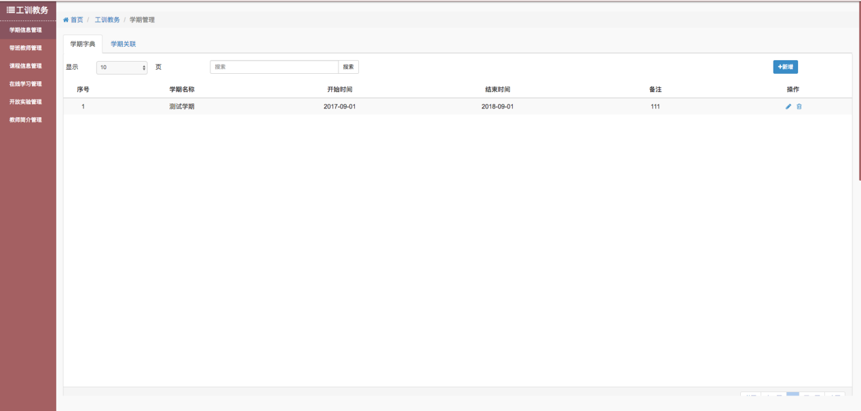

图3-1 工训教务界面

## 学期信息管理

在学期信息管理中, 可管理某学期的教学安排, 是系统基础管理之一;

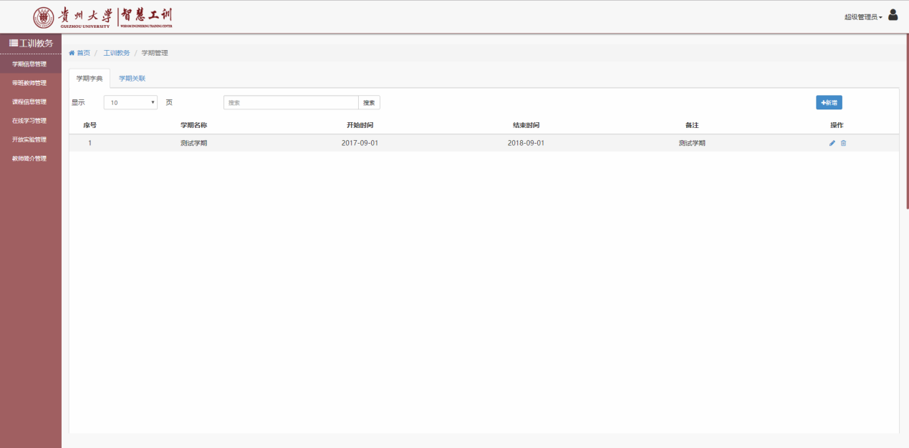

图3-2 学期信息管理

### 查询学期信息

点击左侧列表中的学期信息管理即可进入学期信息管理界面, 进入界面自动获取所有的学期信息; 右下方可点击上一页下一页查看更多学期信息;

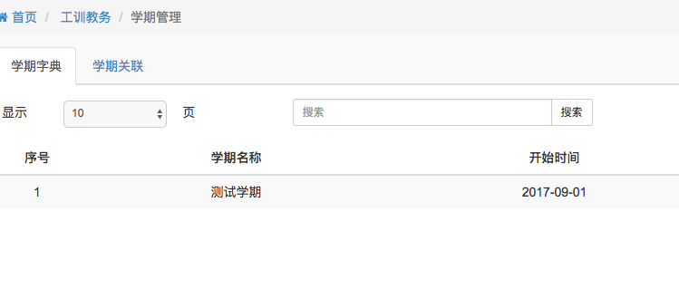

图3-3 查询学期信息

### 添加学期信息

在学期信息管理界面, 点击右上角的新增按钮, 输入学期名称, 学期备注, 学期起止时间信息后点击保存按钮即可新增学期信息成功. 如果学期名称已经存在于系统中则不可重复添加学期信息, 且, 结束时间不得小于开始时间;

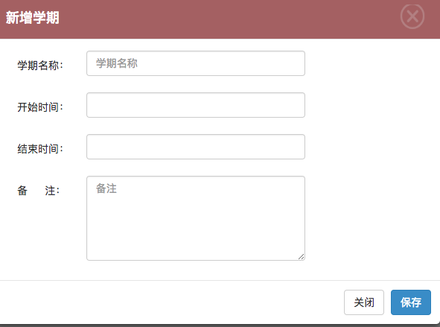

图3-4 添加学期信息

### 更新学期信息

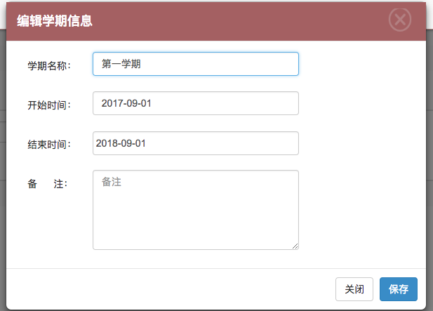在学期信息管理界面, 点击学期列表中的某个学期信息最后的编辑按钮即可在弹出框内对学期信息进行编辑; 注意: 学期名称不可重复, 结束时间必须大于开始时间.

图3-5 更新学期信息

### 删除学期信息

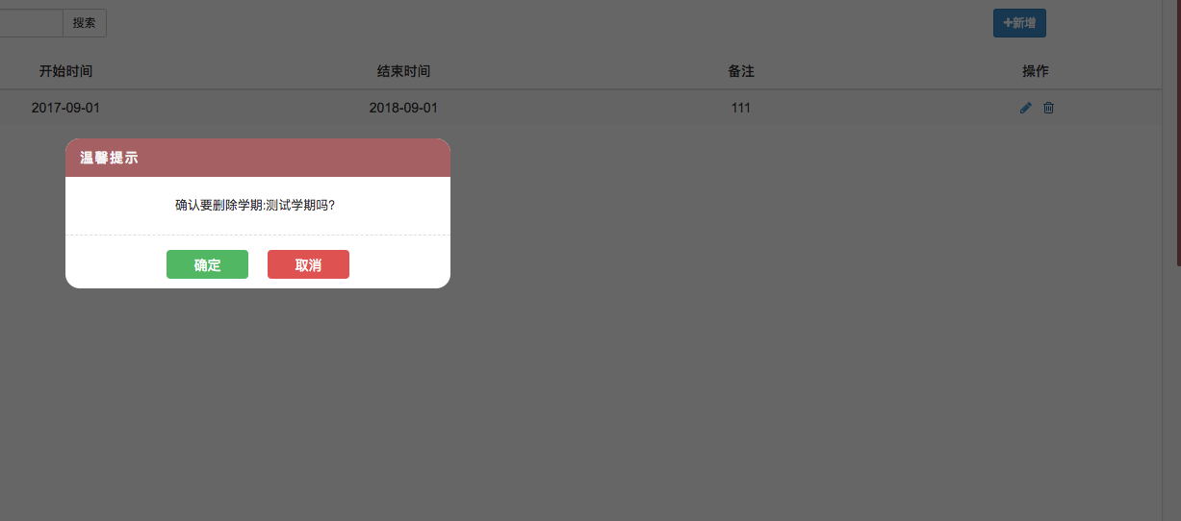在学期信息管理界面, 点击学期列表中的某个学期信息最后的删除按钮即可删除学期信息, **注意: 如果删除学期信息, 系统中其他和学期相关的信息也将会删除, 请谨慎操作;**

图3-6 删除学期信息

### 添加教学实验到学期

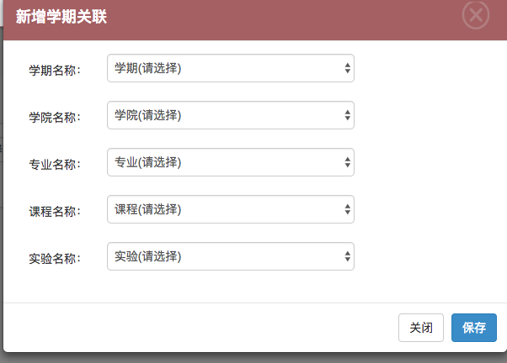在学期信息管理界面的二级子页面-学期关联, 可将某个教学关联到某个学期中(表示本学期将对此实验进行排课); 点击页面中右上角新增按钮即可添加关联; 注: 如果在下拉框选项中未找到学院信息,专业信息,学期信息,课程信息以及教学实验信息, 请先返其他对应页面完成基础数据的录入, 若某学期已存在此实验, 则不可重复添加;

图3-7 添加教学实验到学期

### 删除学期关联

在学期关联页面, 点击关联关系的最后的删除按钮即可删除某个实验与某个学期的关联关系, 删除已存在的关联关系或许会影响后期系统的使用, 请谨慎操作;

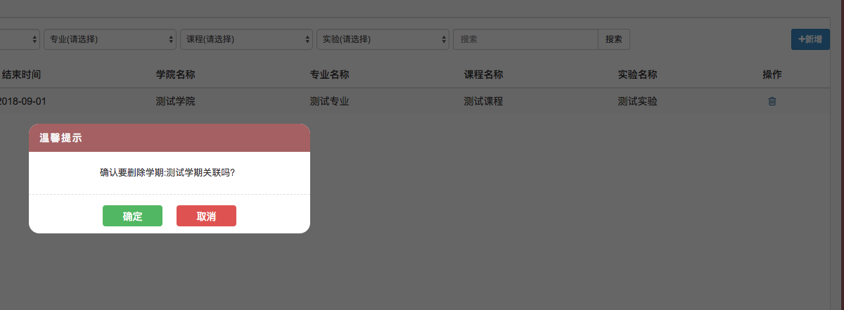

图3-8 删除学期关联

### 查看学期管理

初次进入查询学期关联时, 默认查询所有的关联信息, 可通过点击右下方的上一页下一页查询更多信息, 也可以选择某个学期,学院,专业,课程, 缩小查询条件进行检索关联信息;

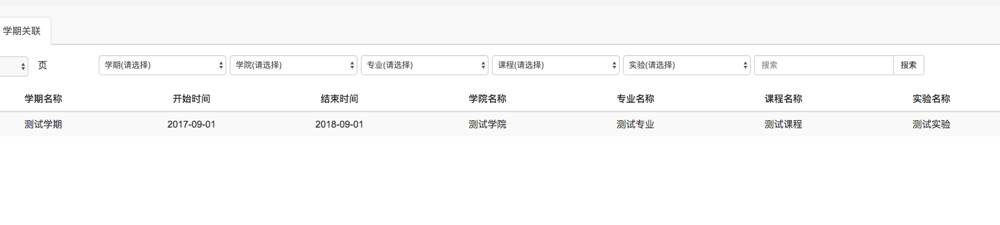

图3-9 查看学期信息

## 带班教师管理

某学期的教学安排中, 为某个班级的某个实验课指定一个责任教师, 即带班教师;

### 查询带班教师

点击左侧列表中的带班教师管理即可进入带班教师管理界面, 进入界面自动获取所有的带班教师信息; 右下方可点击上一页下一页查看更多带班教师信息; 同时, 可指定查询条件缩小带班教师检索范围;

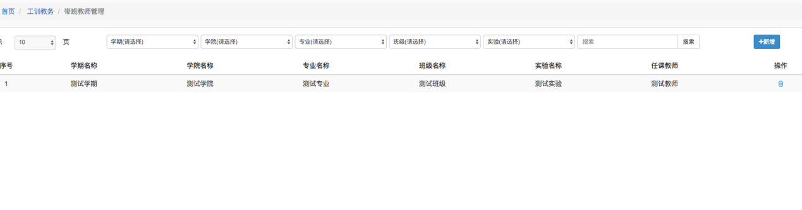

图3-10 查询带班教师

### 添加带班教师

在带班教师管理界面, 点击右上角的新增按钮,选择学期, 学院, 专业, 班级, 实验和教师名字后点击保存按钮即可新增学期信息成功. 某个班级同一个学期的同一个实验只能指定一个带班教师, 若下拉框中找不到信息, 请先完善系统基础信息;

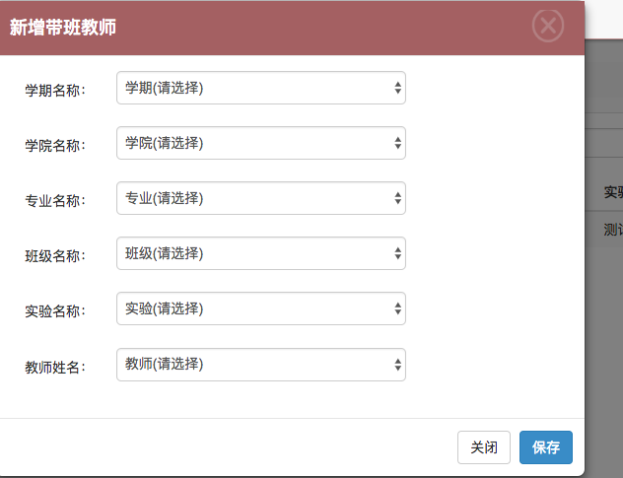

图3-11 添加带班教师

### 删除带班教师

在带班教师管理界面, 点击列表中的某个带班教师信息最后的删除按钮即可删除带班教师信息, 注意: 如果删除带班教师信息, 系统中其他和带班教师相关的信息也将会删除, 请谨慎操作, 未指定带班教师将无法进行排课;

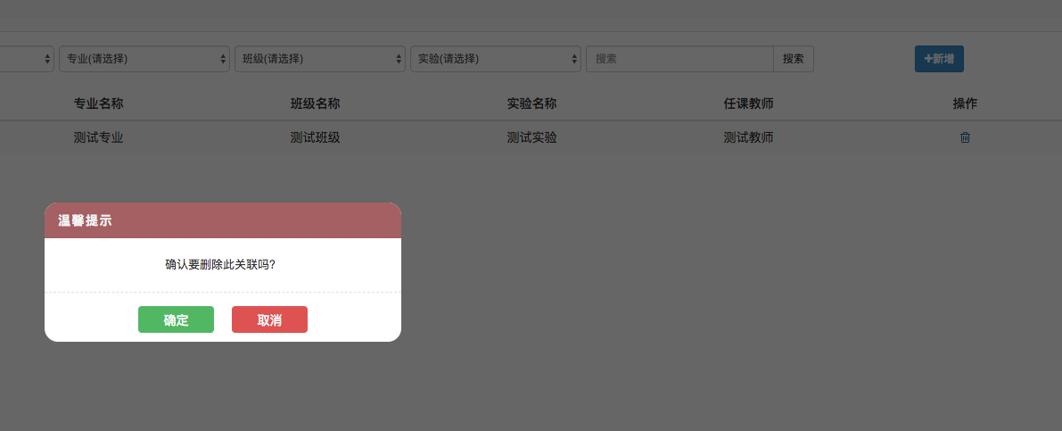

图3-12 删除带班教师

## 课程信息管理

课程信息管理中包含, 课程基础信息管理以及教学实验信息管理和教学实验安排等功能功能;

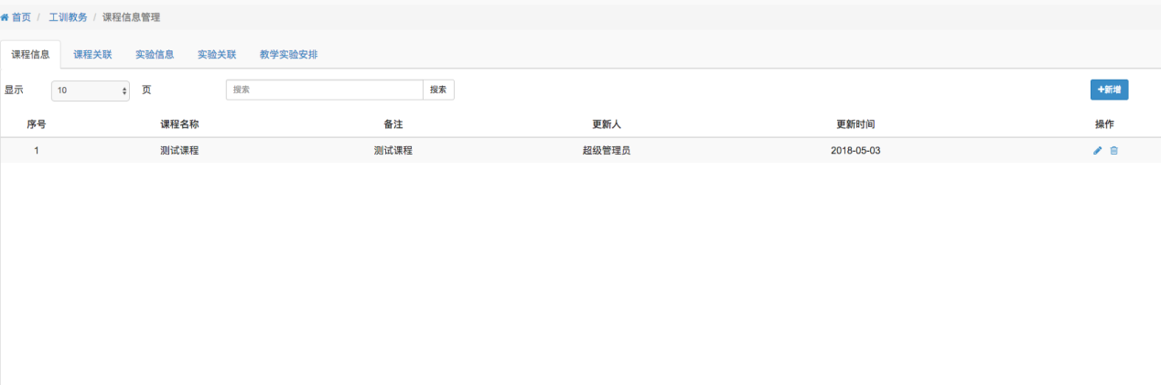

图3-13 课程信息管理

### 查询课程信息

点击左侧列表中的课程信息管理即可进入课程信息管理界面, 进入界面自动获取所有的课程信息; 右下方可点击上一页下一页查看更多课程信息;

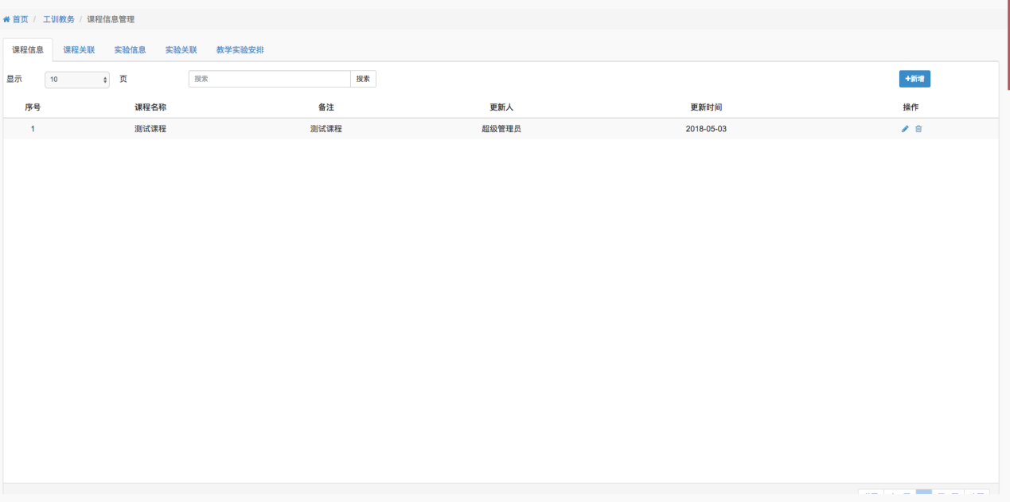

图3-14 查询课程信息

### 新增课程信息

在课程信息管理界面, 点击右上角的新增按钮, 输入课程名称, 课程备注,后点击保存按钮即可新增课程信息成功. 如果课程名称已存在, 则不可再次添加;

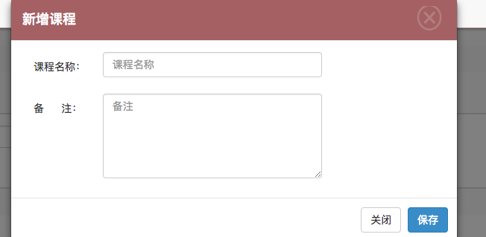

图3-15 新增课程信息

### 更新课程信息

在课程信息管理界面, 点击列表中的某个课程信息最后的编辑按钮即可在弹出框内对课程信息进行编辑; 注意: 课程名称不可重复.

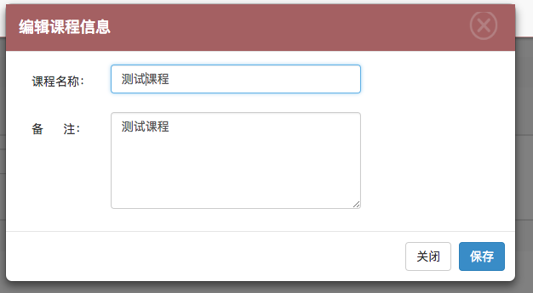

图3-16 更新课程信息

### 删除课程信息

在课程信息管理界面, 点击列表中的某个课程信息最后的删除按钮即可删除课程信息, **注意: 如果删除课程信息, 系统中其他和课程相关的信息也将会删除, 请谨慎操作;**

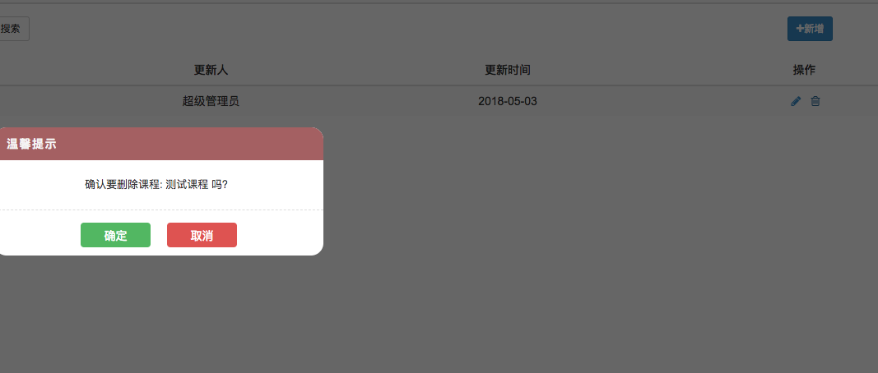

**图3-17 删除课程信息**

### 查看课程关联信息

初次进入查询课程关联时, 默认查询所有的关联信息, 可通过点击右下方的上一页下一页查询更多信息, 也可以选择某个学院, 专业缩小检索范围;

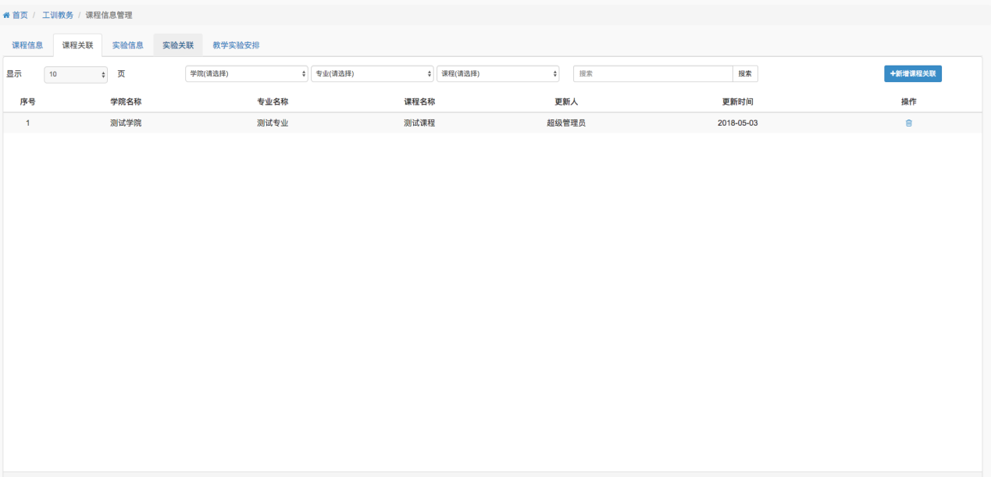

图3-18 查询课程关联

### 添加课程关联

在二级子页面-课程关联, 可将某个课程关联到某个学院中; 点击页面中右上角新增按钮即可添加关联; 注: 如果在下拉框选项中未找到学院信息或者专业信息, 请先返回学院添加界面添加学院信息或返回专业信息页面添加专业信息, 若某学院已存在此课程, 不可重复添加;

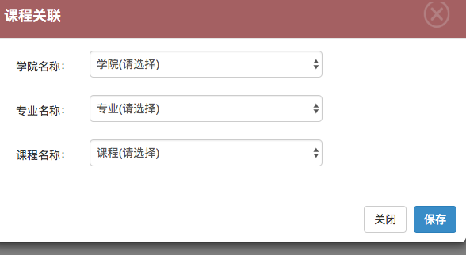

图3-19 添加课程关联

### 删除课程关联

在课程关联页面, 点击关联关系的右面的删除按钮即可删除某个课程与某个学院的关联关系, 删除已存在的关联关系或许会影响后期系统的使用, 请谨慎操作;

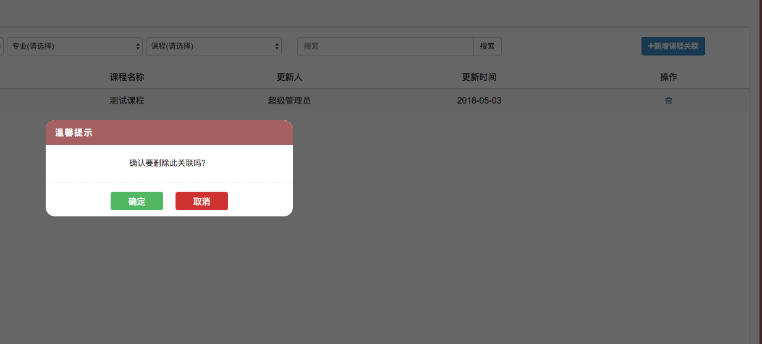

图3-20 删除课程关联

### 查询实验信息

点击左侧列表中的教学实验信息管理即可进入教学实验信息管理界面, 进入界面自动获取所有的教学实验信息; 右下方可点击上一页下一页查看更多教学实验信息;

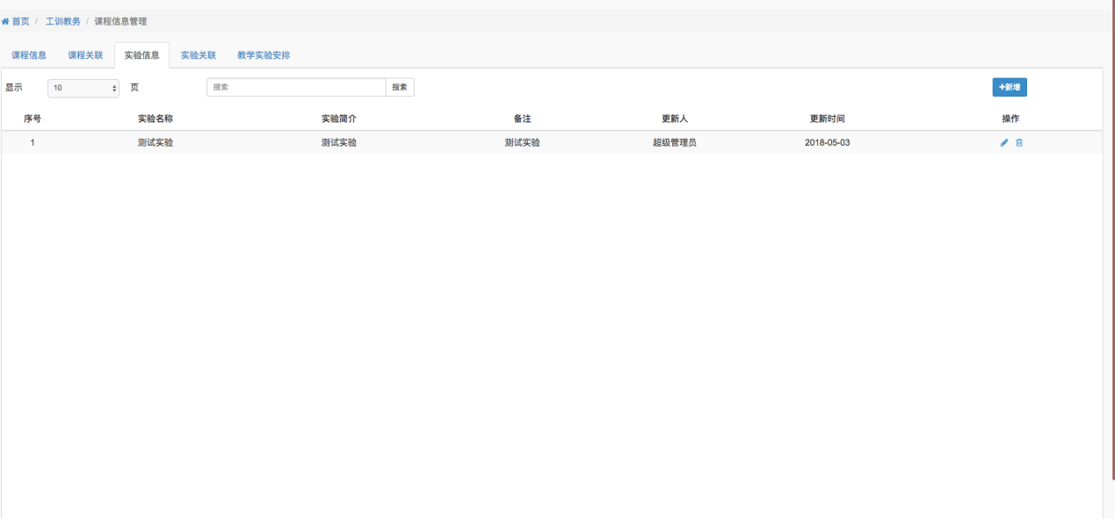

图3-21 查询教学实验信息

### 新增实验信息

在教学实验信息管理界面, 点击右上角的新增按钮, 输入教学实验名称, 教学实验简介,教学实验备注,后点击保存按钮即可新增教学实验信息成功. 如果教学实验名称已存在, 则不可再次添加;

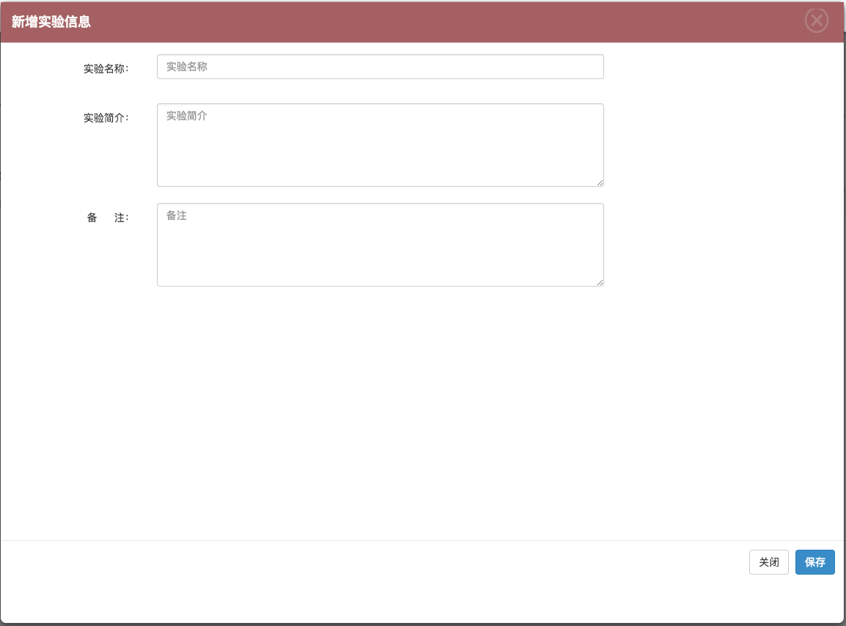

图3-22 新增教学实验信息

### 更新实验信息

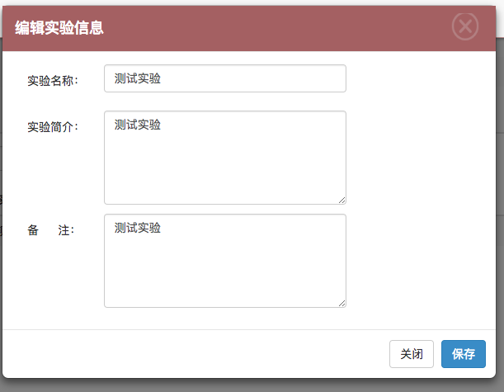在教学实验信息管理界面, 点击列表中的某个教学实验信息最后的编辑按钮即可在弹出框内对教学实验信息进行编辑; 注意: 教学实验名称不可重复.

图3-23 更新教学实验信息

### 删除实验信息

在教学实验信息管理界面, 点击列表中的某个教学实验信息最后的删除按钮即可删除教学实验信息, **注意: 如果删除教学实验信息, 系统中其他和课程相关的信息也将会删除, 请谨慎操作;**

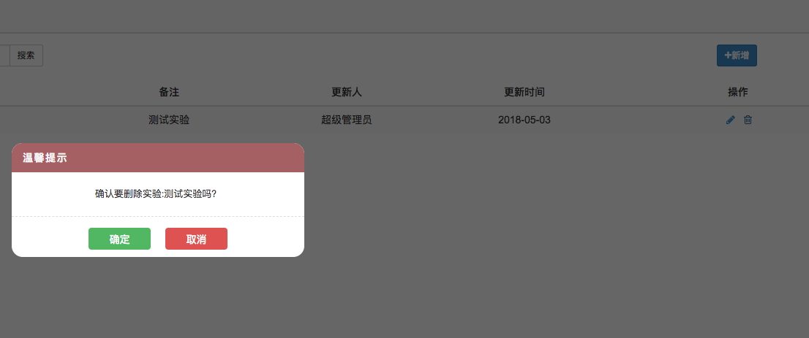

图3-24 删除教学实验信息

### 查看实验关联信息

初次进入查询教学实验关联时, 默认查询所有的关联信息, 可通过点击右下方的上一页下一页查询更多信息, 也可以选择某个学院, 专业, 课程缩小检索范围;

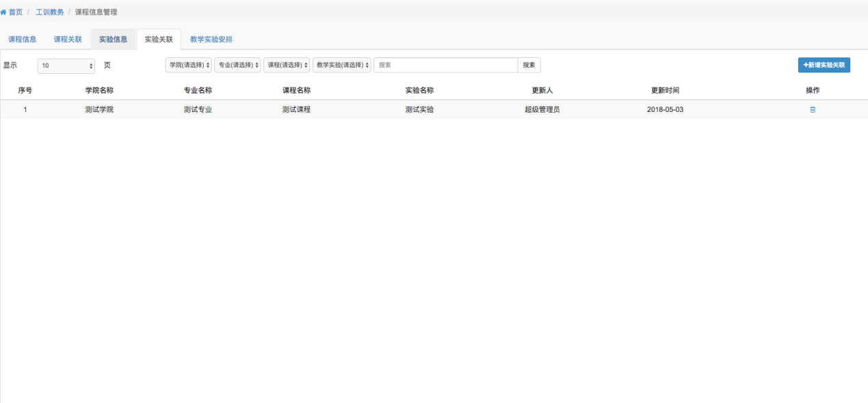

图3-25 查询教学实验列表

### 添加实验关联

在二级子页面-实验关联, 可将某个教学实验关联到某个学院中; 点击页面中右上角新增按钮即可添加关联; 注: 如果在下拉框选项中未找到学院信息,专业信息,课程信息, 请先返回响应页面添加基础数据信息, 若某学院已存在此实验, 不可重复添加;

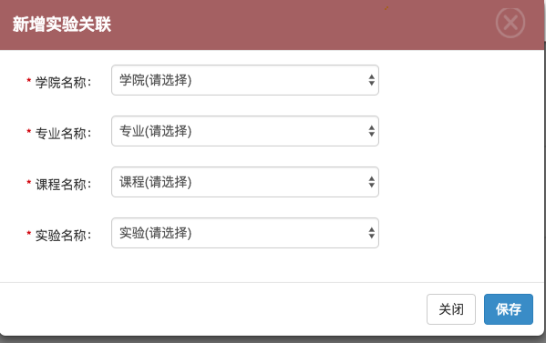

图3-26 添加教学实验关联

### 删除实验关联

在实验关联页面, 点击关联关系的右面的删除按钮即可删除某个实验与某个学院的关联关系, 删除已存在的关联关系或许会影响后期系统的使用, 请谨慎操作;

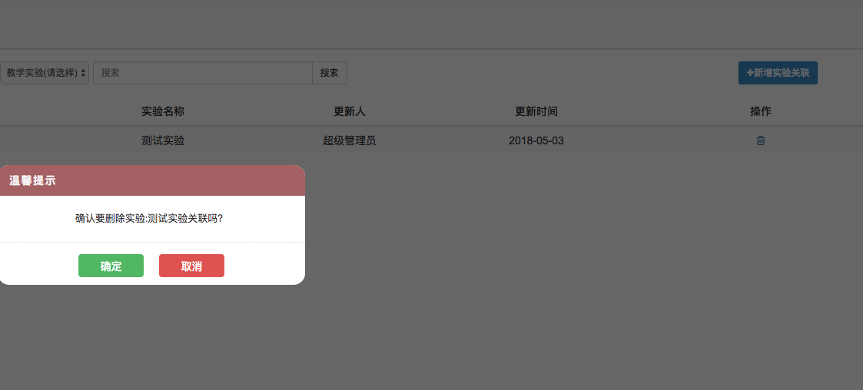

图3-27 删除教学实验关联

### 查询教学实验排课信息

初次进入查询教学实验排课页面时, 默认查询所有排课信息, 可通过点击右下方的上一页下一页查询更多排课信息, 也可以选择某个学期, 学院, 专业, 课程, 教学实验缩小检索范围, 点击某行记录可查看排课详情;

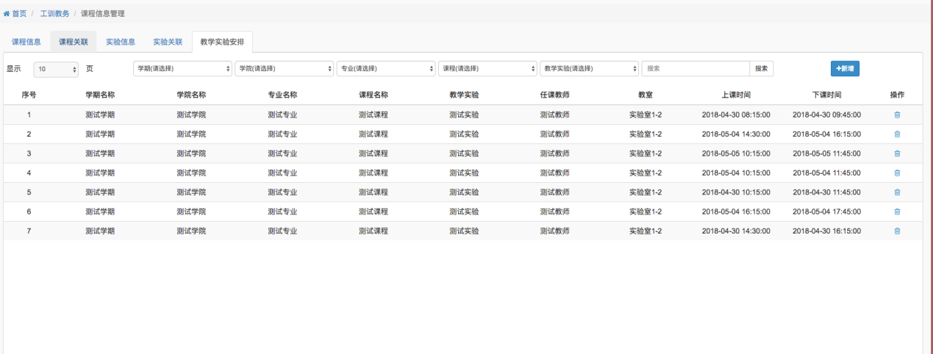

图3-28 教学实验排课查询

### 新增教学实验排课信息

点击教学实验排课页面的右上角的新增按钮, 即可进行排课, 必须在基础信息完成的情况才能进行排课; 若下拉选项未找到对应数据, 请先完成基础数据的录入;

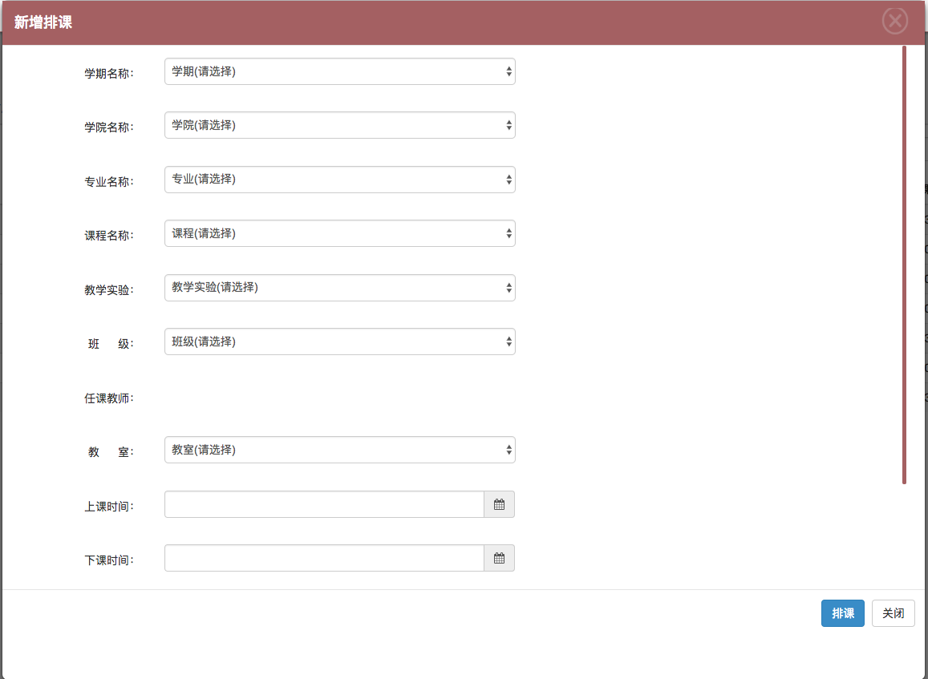

图3-29 新增教学实验排课

### 删除教学实验排课信息

在教学实验排课页面, 点击教学实验排课信息的右面的删除按钮即可删除某个教学实验排课信息, 删除已存在的排课或许会影响后期系统的使用, 请谨慎操作;

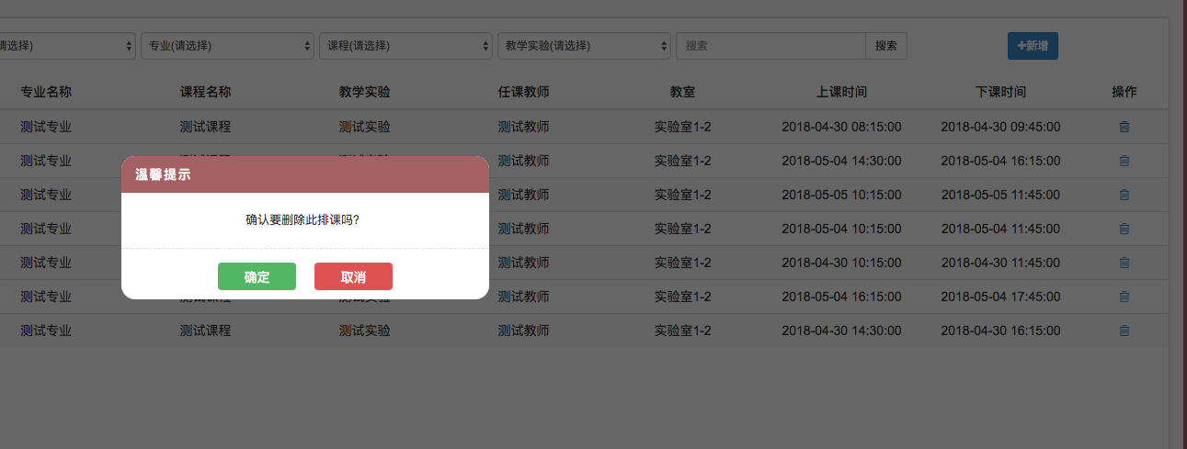

图3-30 删除教学实验排课

## 在线学习管理

在线学习管理界面, 管理员可在此页面上传学习资料供学生下载学习; 具体功能包括 资料的上传下载和查询等;

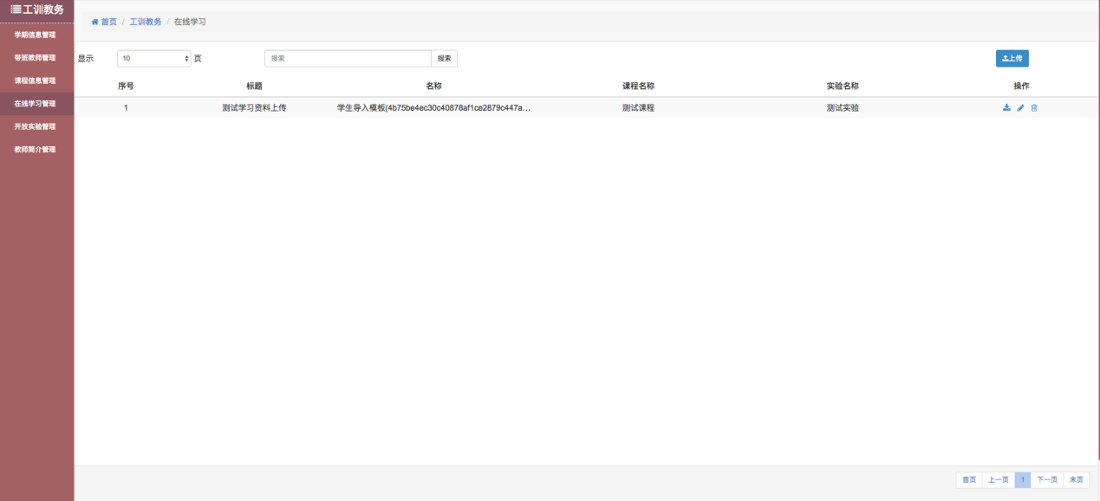

图3-31 在线学习管理界面

### 查询学习资料

点击左侧列表中的在线学习管理即可进入在线学习管理界面, 进入界面自动获取所有的学习资料信息; 右下方可点击上一页下一页查看更多资料信息;

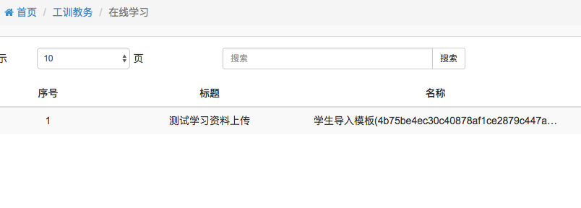

图3-32 学习资料查询

### 上传学习资料

在在线学习管理界面, 点击右上角的新增按钮, 上传资料附件, 输入资料标题, 选择学习资料文档类型, 选择学习资料对应的课程和实验名称后点击保存按钮即可新增学习资料成功.

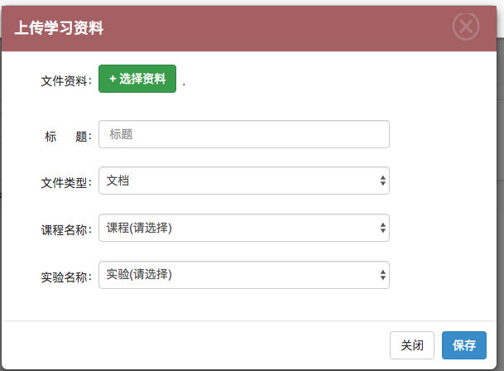

图3-33 上传学习资料

### 更新学习资料

在在线学习管理界面, 点击列表中的某个学习资料信息最后的编辑按钮即可在弹出框内对学习资料信息进行编辑; 注意: 附件信息不可覆盖, 只能编辑资料的描述信息已经资料的分类信息;

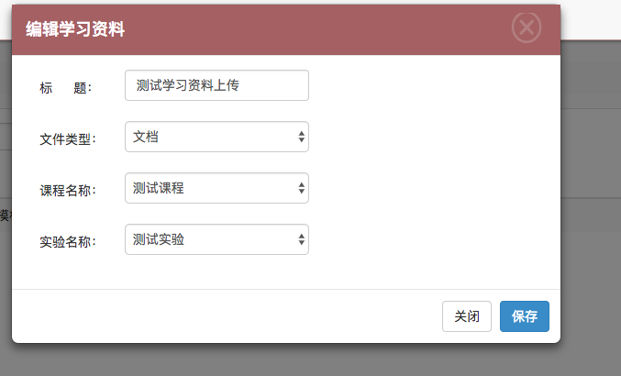

图3-34 更新学习资料

### 删除学习资料

在在线学习管理界面, 点击学期列表中的某个学习资料信息最后的删除按钮即可删除资料信息;

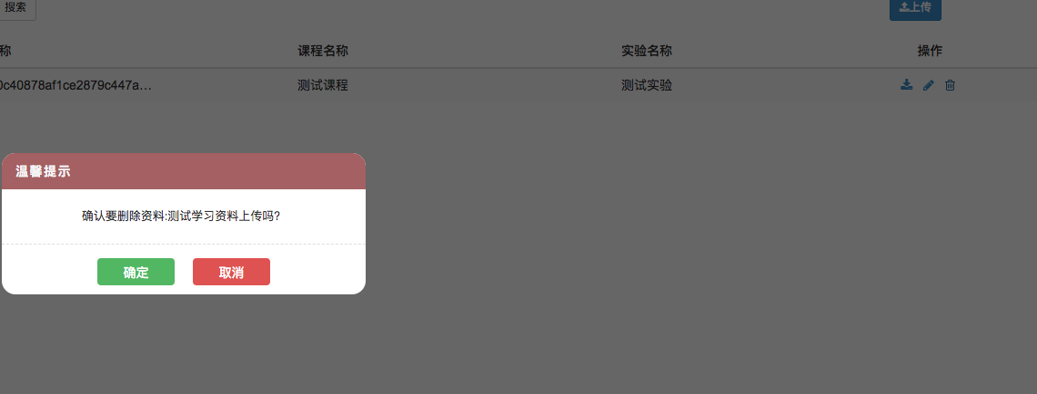

图3-35 删除学习资料

### 下载学习资料

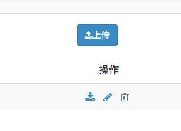在在线学习管理界面, 点击学期列表中的某个学习资料信息最后的下载按钮即可下载附件资料信息;

图3-36 下载学习资料

## 开放实验管理

开放实验管理即实验设备预约;

### 个人开放实验预约申请

在开放实验管理页面的开放实验管理, 点击右上方的预约按钮, 编辑预约信息即可提交实验预约信息, 提交的预约申请都需要管理员审批才可生效, 提交预约申请的同时系统自动生成唯一的预约单号;

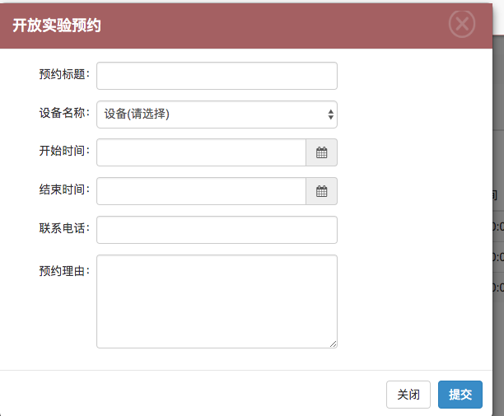

图3-37 个人预约实验申请

### 个人开放实验预约查询

在开放实验管理页面的开放实验管理子页面, 可查询个人提交的所有预约, 也可通过预约审批状态分类查询预约信息, 包括已提交, 审批通过和未通过状态;

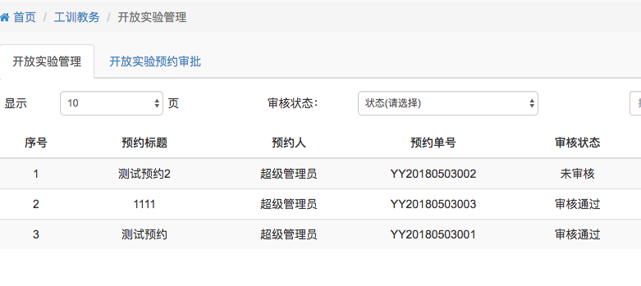

图3-38 个人预约列表查询

### 个人开放实验预约修改

个人可修改个人提交的预约申请, 仅在预约申请未未通过的情况才可修改申请, 可再次提交修改的预约申请;

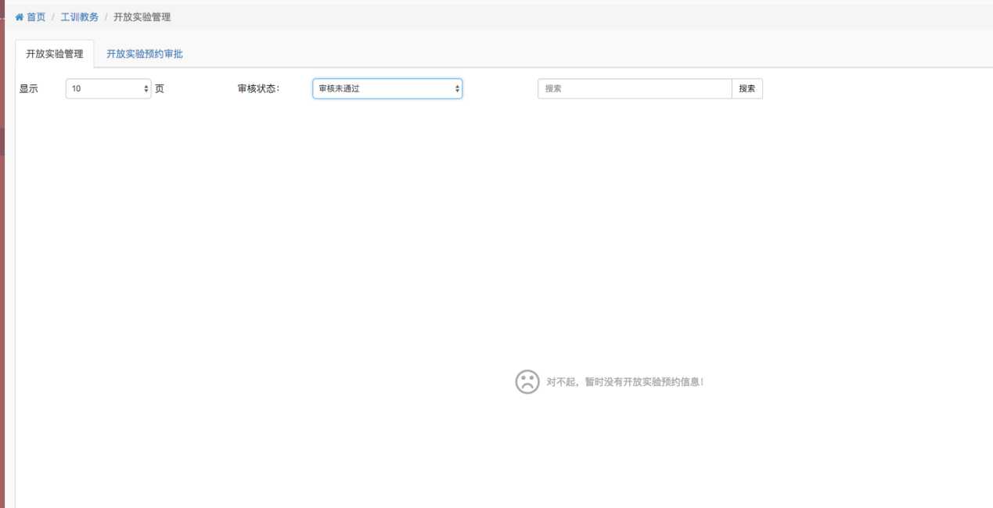

图3-39 未通过预约查询

### 管理员审批实验预约申请

管理员可根据预约申请详情, 将预约置为通过或者不通过;

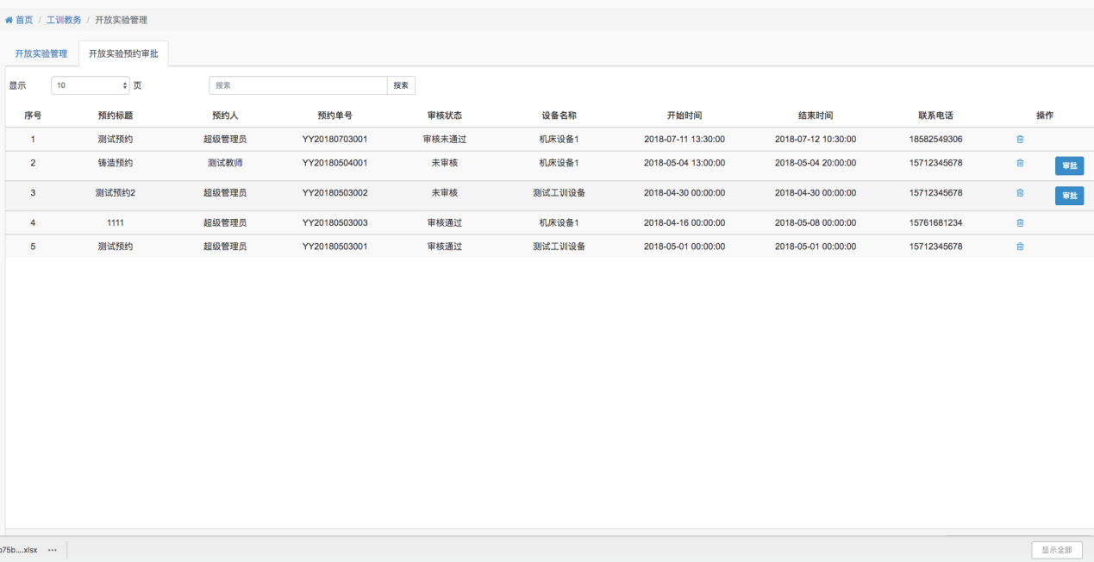

图 3-41 管理员查看预约列表

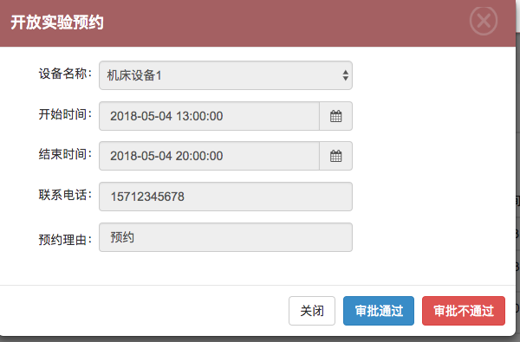

图3-42 管理员审批预约申请

### 管理员删除实验预约申请

管理员可删除所有提交到系统的预约申请;

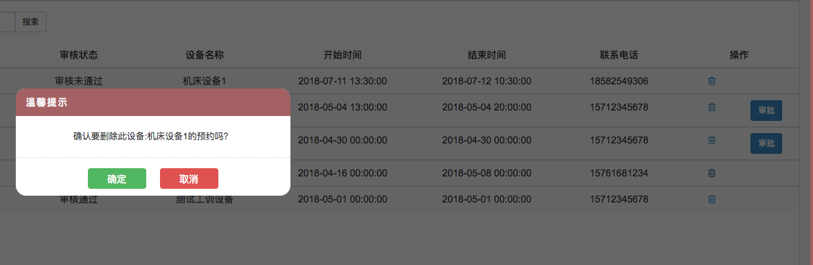

图3-43 管理员删除预约申请信息

## 教师简介管理

管理员在教师简介页面可以查看教师的业绩情况, 业绩类型包括: 教学, 实验, 科研, 竞赛等等;

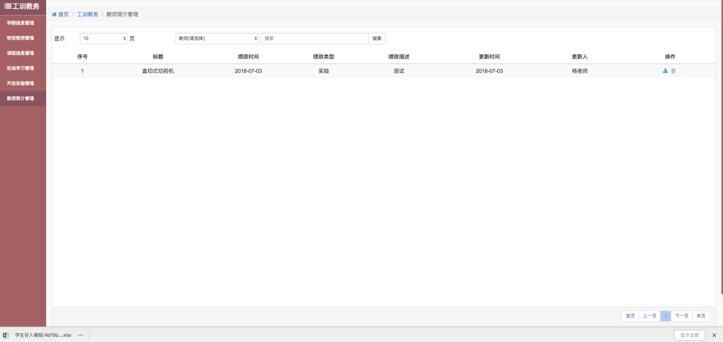

图3-44 教师业绩界面

### 教师业绩查看

点击左侧列表中的教师简介管理即可进入教师简介管理管理界面, 进入界面自动获取所有的教师业绩信息; 右下方可点击上一页下一页查看更多业界信息; 也可根据指定某个教师, 查看某个教师的业绩信息;

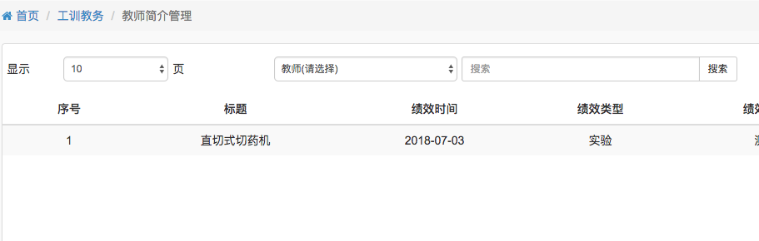

图3-45 查询业绩提交列表

### 教师业绩附件下载

管理员可下载某条教师业绩的附件, 查看具体内容;

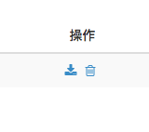

图3-46 教师业绩信息附件下载

### 教师业绩删除

管理员可删除教师业绩记录;



图3-47 删除教师业绩

# 工训安全

工训安全对工训设备使用者进行安全知识教导, 通过先学再考的方式, 确保使用者掌握安全知识理论, 认真实行安全规章操作, 已安全工训为主要目标. 该模块的主要内容有, 学习资料管理, 考试资源管理等;

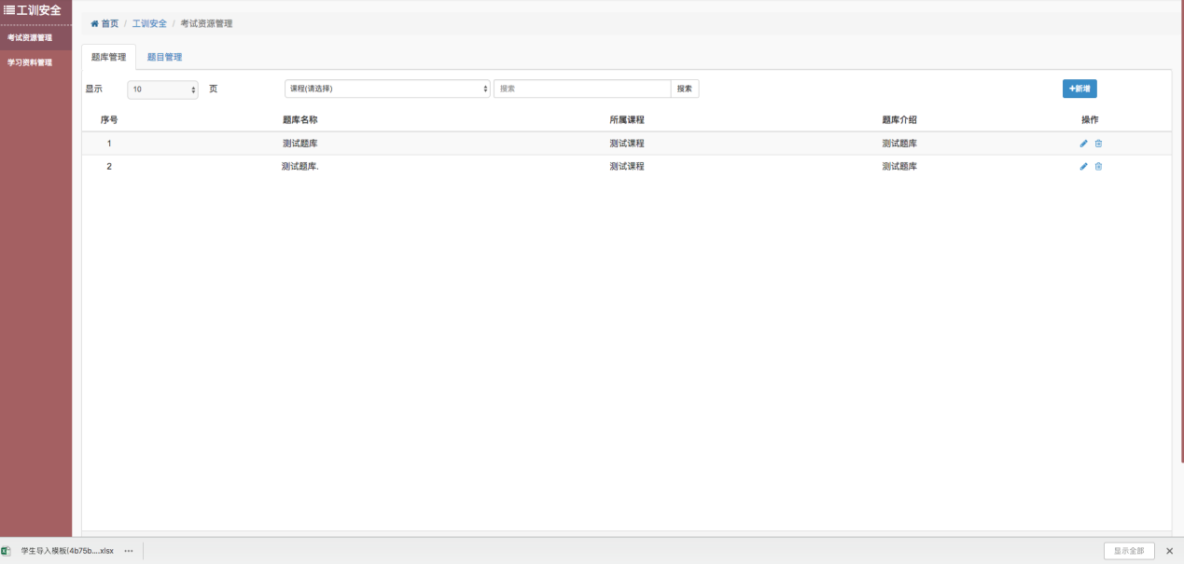

图6-1 工训安全页面

## 学习资料管理

学习资料管理, 仅针对工训安全的学习资料, 学习资料的内容以安全工训操作为主要内容;

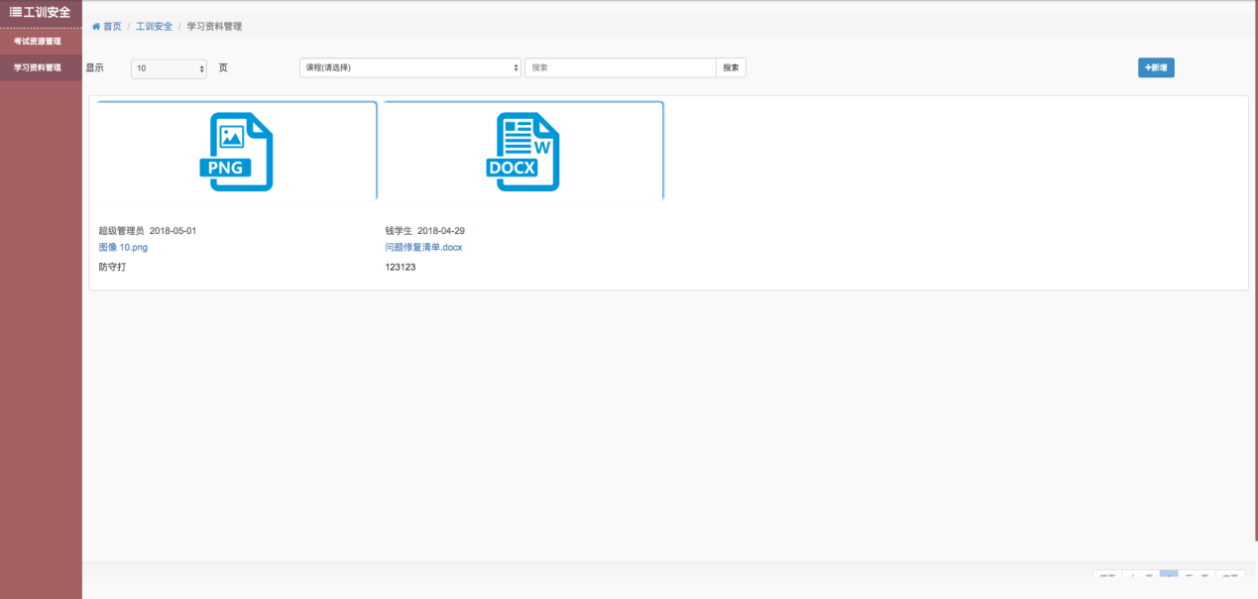

图6-2 学习资料管理

### 上传学习资料

在学习资料管理页面, 点击右上角的新增, 在弹出框内上传附件, 编辑信息即可添加学习资料;

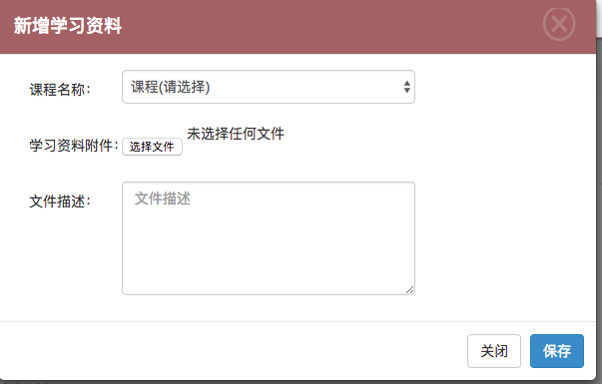

图6-3 上传学习资料

### 下载学习资料

点击学习资料的蓝色连接即可下载学习资料;

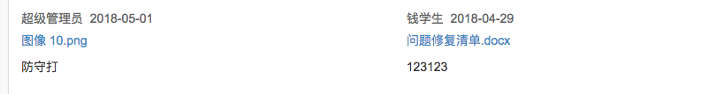

图6-4 下载学习资料

### 编辑学习资料

点击学习资料图标的编辑按钮可修改学习资料信息;

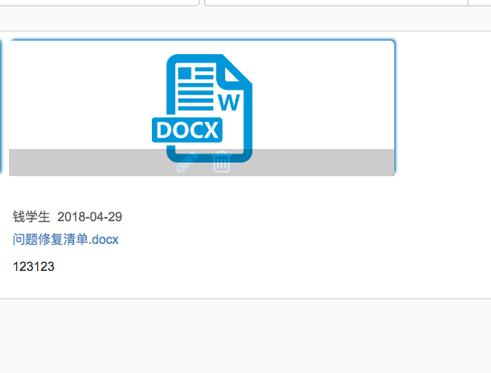

图6-5 编辑学习资料

### 删除学习资料

点击学习资料图标的删除按钮可删除学习资料;



图6-6 删除学习资料记录

## 考试资源管理

工训安全考试资源管理用于维护学生进行安全知识答题考试时的题库信息, 包含题库管理和题目管理; **只有题库题目基础信息维护完毕学生才能进行安全知识答题考试, 每个课程类别必须有一个题库, 同专业下的所有课程对应的题库中的题目数必须大于安全知识答题的出题数目, 如果不满足条件则答题执行失败;**

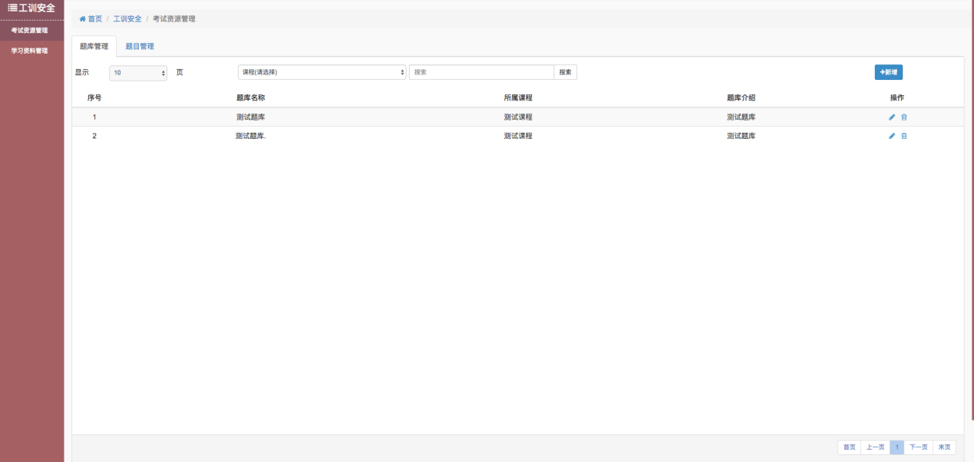

图6-7 考试资料管理页面

### 查询题库信息

点击左侧列表中的考试资源管理即可进入管理界面, 进入界面自动获取所有的题库信息; 右下方可点击上一页下一页查看更多题库信息; 可通过课程类别进行分类查询题库;

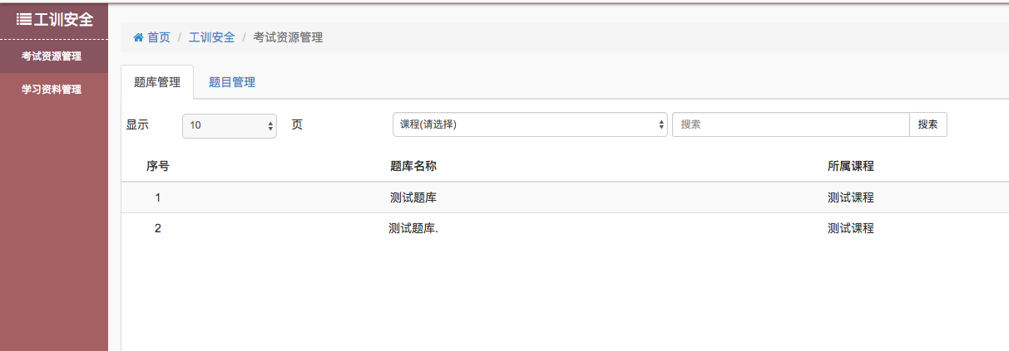

图6-8 查询题库信息

### 新增题库信息

在考试资源管理界面, 点击右上角的新增按钮, 选择题库所属课程,输入题库名称和描述后点击保存按钮即可新增题库成功. 如果题库名称已经存在于系统中则不可重复添加;

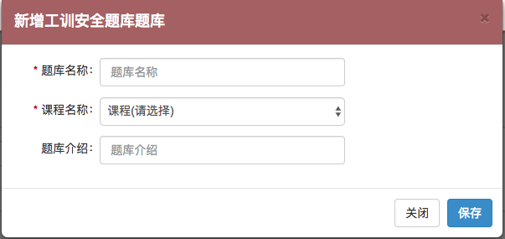

图6-9 新增题库信息

### 删除题库信息

在题库管理界面, 点击列表中的某个题库信息最后的删除按钮即可删除题库信息, **注意: 如果删除题库信息, 则该题库下的所有题目也将回被删除, 请谨慎操作;**

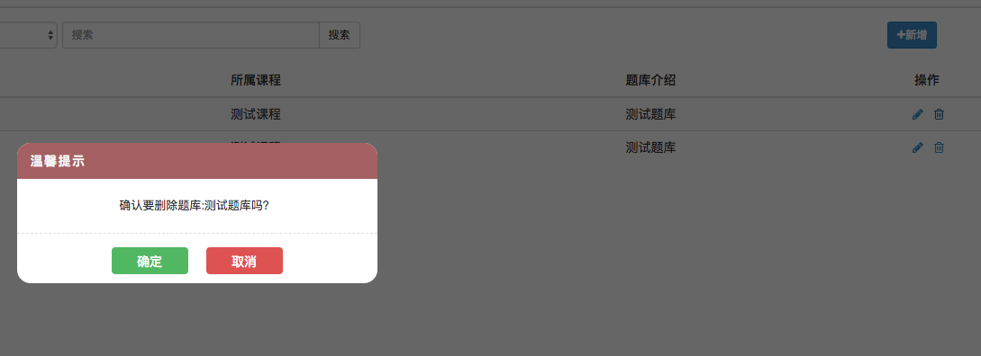

图6-10 删除题库信息

### 修改题库信息

在题库管理界面, 点击列表中的某个题库信息最后的编辑按钮即可在弹出框内对题库信息进行编辑; 注意: 题库名称不可重复.

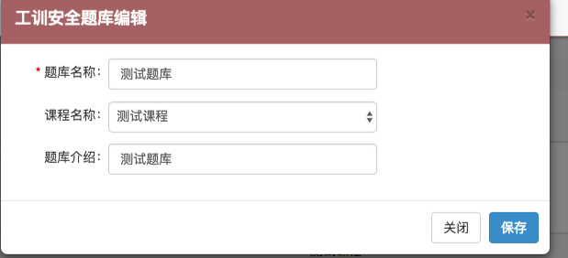

图6-11 修改题库信息

### 查询题目信息

点击左侧列表中的考试资源管理即可进入二级页面题目管理界面, 进入界面选择课程下对应的题库即可获取该题库中的题目信息; 右下方可点击上一页下一页查看更多该题库题目信息;

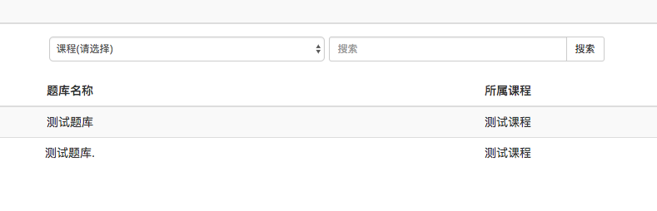

图6-12 查询题库中题目信息

### 新增题目信息

在题目管理界面, 点击右上角的新增按钮, 选择题库, 选择题目类型, 输入题目描述以及题目正确答案后点击保存按钮即可新增题目成功. **注: 必须完整指定题目描述以及选项和正确答案, 否则程序将无法自动批改答题;**

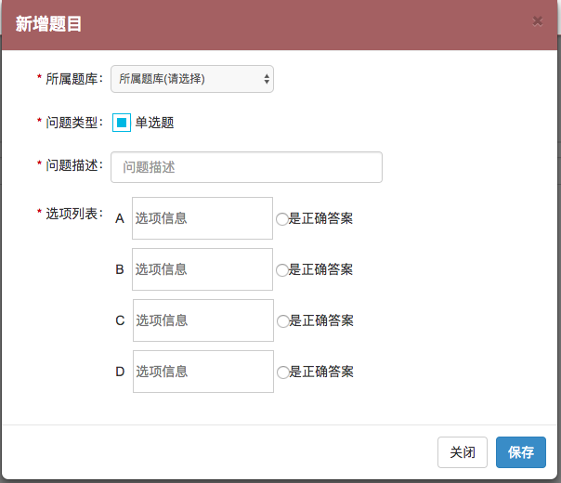

图6-13 新增题目信息

### 删除题目信息

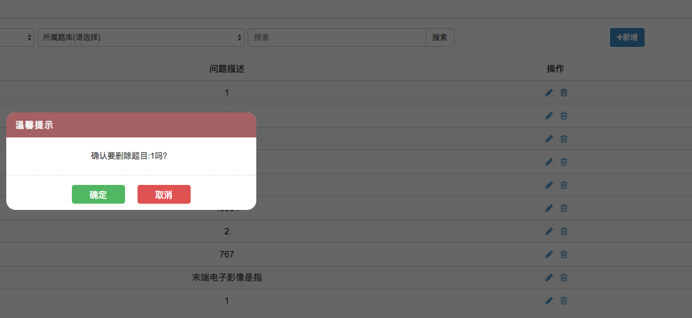在题库目理界面, 点击列表中的某个题目信息最后的删除按钮即可删除题目信息, **注意: 题目信息过少, 可能导致安全答题无法进行;**

图6-14 删除题目信息

### 修改题目信息

在题目管理界面, 点击列表中的某个题目信息最后的编辑按钮即可在弹出框内对题目信息进行编辑; **注: 必须完整指定题目描述以及选项和正确答案, 否则程序将无法自动批改答题;**

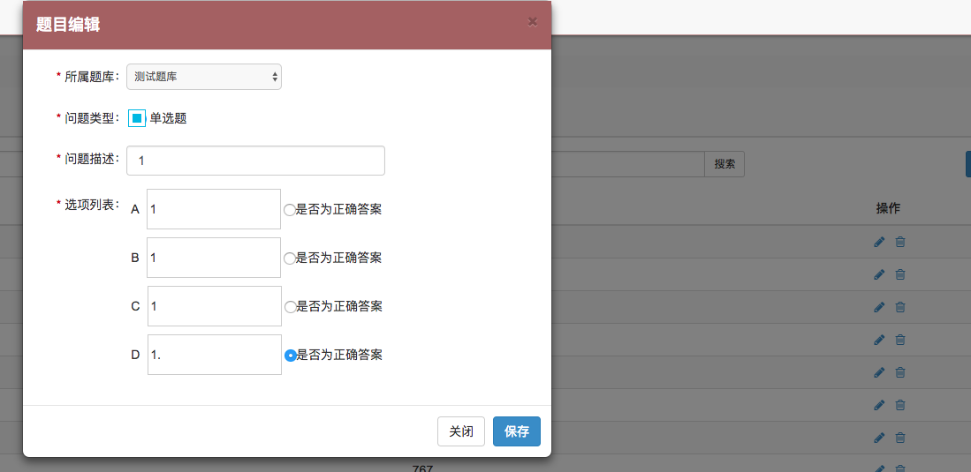

图6-15 删除题目信息